מבקר המדינה

דוח שנתי 70ב

צבא ההגנה לישראל בריאות תעסוקתית בצה"ל

ירושלים, אייר התש"ף, מאי 2020

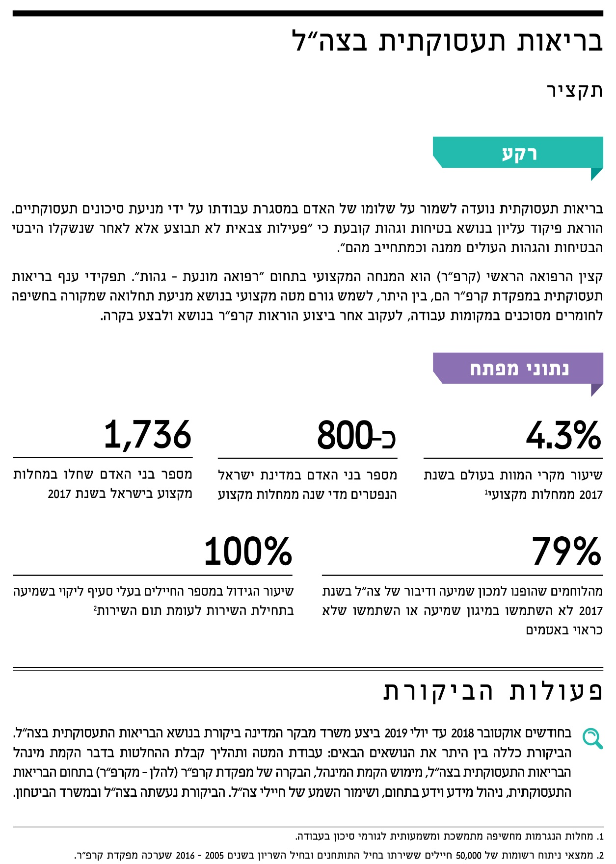
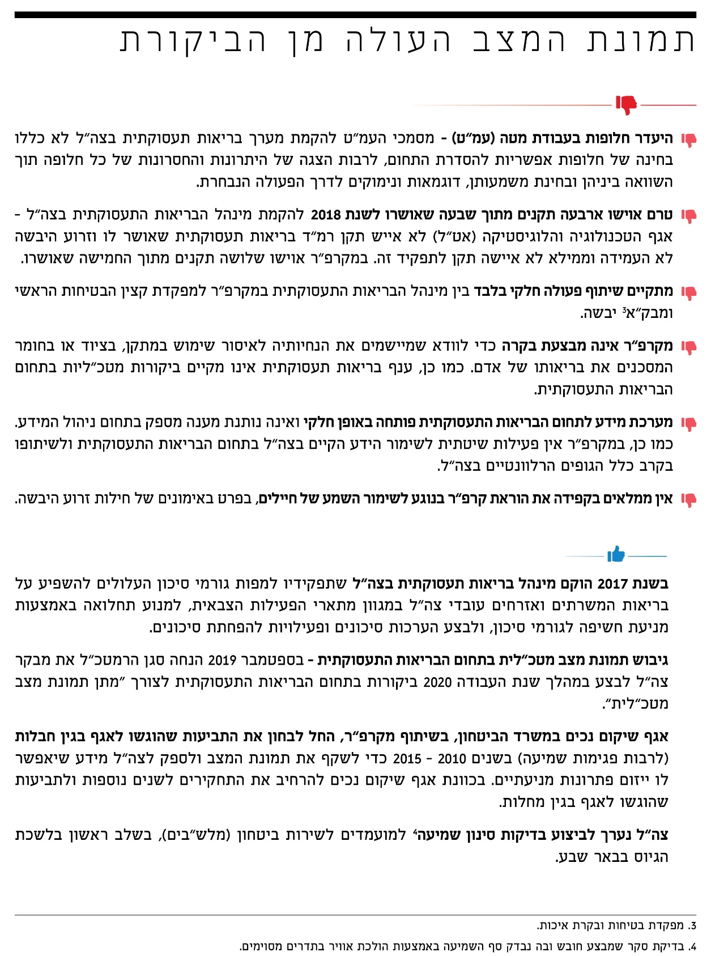
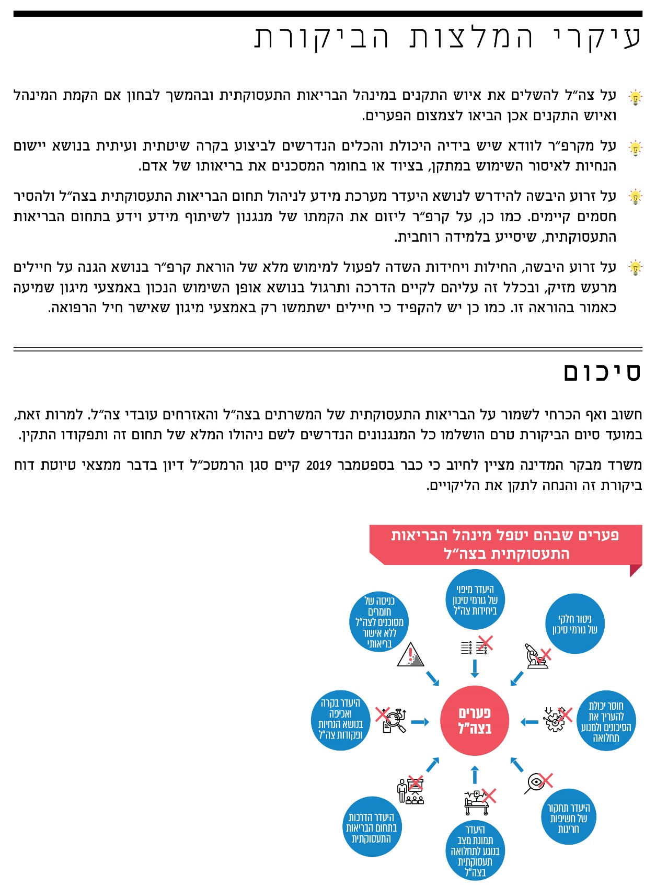

בריאות תעסוקתית בצה"ל

מבוא

בריאות תעסוקתית היא תחום מדעי שנועד לשמור על שלומו של האדם במסגרת עבודתו על ידי מניעת סיכונים תעסוקתיים. למעשה, תחום הבריאות התעסוקתית מאגד שני תחומים: גהות תעסוקתית ורפואה תעסוקתית. גהות תעסוקתית עוסקת בהערכת סיכונים במקומות עבודה ובמציאת דרכים למזעור החשיפה של עובדים לגורמי סיכון תעסוקתיים; ורפואה תעסוקתית עוסקת במניעת נזקים רפואיים העלולים להיגרם מגורמי סיכון תעסוקתיים (עקב חשיפה לגורמים כימיים, פיזיקליים ואחרים), באבחון מחלות מקצוע ובהחזרה למעגל העבודה של עובדים שנפגעו או חלו.
חשיבותה של הבריאות התעסוקתית נעוצה בטיפול בחשיפות לגורמי סיכון כדי למנוע התפתחות של מחלות מקצוע. לפי נתוני המרכז הלאומי לבקרת מחלות שבמשרד הבריאות המעודכנים לשנת 2017, כ-4.3% ממקרי המוות בעולם קשורים למחלות מקצוע, ובמדינת ישראל נפטרים מדי שנה כ-800 איש ממחלות מקצוע; בשנת 2017 דווח על 1,736 איש שחלו במחלות מקצוע (כ-4.7 חולים ל-10,000 עובדים); והעלות למשק בגין תחלואת עובדים מוערכת בכ-2 מיליארד דולר בשנה.
צה"ל פיתח מערכת נורמות שמביאה לידי ביטוי את עקרונות חוקי המדינה בתחום הבריאות התעסוקתית: הוראות פיקוד עליון (הפ"ע), פקודות מטכ"ל והוראות קציני חיל ראשיים. למשל, הפ"ע בנושא בטיחות וגהות בצה"ל קובעת כי "פעילות צבאית לא תבוצע אלא לאחר שנשקלו היבטי הבטיחות והגהות העולים ממנה וכמתחייב מהם" וכי "מפקד היחידה אחראי לכל נושאי הבטיחות והגהות ביחידה".
הפ"ע בנושא המטה המקצועי במטה הכללי קובעת כי קצין הרפואה הראשי (להלן - קרפ"ר) הוא המנחה המקצועי בתחום "רפואה מונעת - גהות". פקודת הארגון של מפקדת קרפ"ר (להלן - מקרפ"ר) קובעת כי מתפקידי מקרפ"ר לקבוע את עקרונות הרפואה המונעת בצה"ל ולספק שירותי רפואה תעסוקתית לכלל חיילי צה"ל. בפקודה זו צוין כי תפקידי ענף בריאות תעסוקתית במקרפ"ר הם, בין היתר: (א) לשמש גורם מטה מקצועי בנושא בריאות חיילים ומניעת תחלואה שמקורה בחשיפתם לחומרים מסוכנים במקומות עבודה; (ב) לגבש הנחיות מקצועיות ולגבש את המדיניות בצה"ל בתחומי הבריאות התעסוקתית; (ג) לעקוב אחר ביצוע הוראות קרפ"ר בנושא בריאות תעסוקתית ולבצע בקרה בנושא; (ד) לספק "ניטורים, סקר סיכונים, פיקוחים, בקרה ואישור לגבי מזהמים כימיים ומזהמים פיזיקאליים, עמדות עבודה, אמל"ח [אמצעי לחימה] ואמסל"ח [אמצעי סיוע ללחימה] בצה"ל".

פעולות הביקורת
בחודשים אוקטובר 2018 עד יולי 2019 ביצע משרד מבקר המדינה ביקורת בנושא הבריאות התעסוקתית בצה"ל. הנושאים העיקריים שנבדקו בביקורת הם: עבודת המטה ותהליך קבלת ההחלטות להקמת מינהל הבריאות התעסוקתית בצה"ל; מימוש הקמת המינהל; הבקרה של מקרפ"ר בתחום הבריאות התעסוקתית; ניהול מידע וידע בתחום; שימור השמע של חיילי צה"ל; יישום הנחיות מטכ"ליות לקליטת חומרים מסוכנים לצה"ל; ניטור מפלסי רעש וניטור רמת החומרים המסוכנים באוויר; ויישום הנחיות הנוגעות לבריאות תעסוקתית בפרויקטים של אמצעי לחימה שבמיקוד מטכ"לי.
הביקורת נעשתה בצה"ל - באגף הטכנולוגיה והלוגיסטיקה (להלן - אט"ל), במפקדת קצין הבטיחות הראשי ומבק"א יבשה, בזרוע האוויר והחלל (להלן - זרוע האוויר), בזרוע הים, באגף המודיעין, באגף התקשוב וההגנה בסב"ר (סביבת בינה רשתית), באגף התכנון (להלן - אג"ת) ובמפקדת זרוע היבשה; ובמשרד הביטחון - במינהל ההרכשה והייצור. בדיקות השלמה בוצעו במשרד הביטחון - באגף שיקום נכים; ובמשרד העבודה, הרווחה והשירותים החברתיים (להלן - משרד העבודה) - במינהל בטיחות ובריאות תעסוקתית.

הסדרת תחום בריאות תעסוקתית בצה"ל

עבודת המטה ותהליך קבלת ההחלטות להקמת מינהל הבריאות התעסוקתית
רקע לעבודת המטה: עד שנת 1994 מימשה מקרפ"ר את אחריותה בנושא בריאות תעסוקתית במסגרת מדור בענף בריאות הצבא במקרפ"ר. כמו כן פעל מדור בריאות תעסוקתית בזרוע האוויר. בשנת 1994 הוקם ענף בריאות תעסוקתית במקרפ"ר והוא הופרד מענף בריאות הצבא. בעקבות פרסומו של "דוח שמגר" הוקם בשנת 2002 מדור בריאות תעסוקתית גם בזרוע הים. נוסף על כך, באותה שנה, בעקבות פרסום דוח מבקר המדינה בנושא קרינה בלתי מייננת, תוגבר ענף הבריאות התעסוקתית בארבעה תקני סרן.
בשנת 2006 ענף בריאות תעסוקתית אוחד עם ענף מיון רפואי והוקם ענף חדש ושמו רפואה תעסוקתית ומיון רפואי (רת"ם). בספטמבר 2012, בעקבות שינויים ארגוניים בצה"ל ובמקרפ"ר, אוחדו מדורי בריאות תעסוקתית (שנכללו בענף רת"ם) עם ענף בריאות הצבא, כפי שהיה עד שנת 1994. כעבור כחמש שנים, במרץ 2017, החליט מפקד מרכז שירותי רפואה (משר"פ) וראש מחלקת (רמ"ח) שירותי בריאות במקרפ"ר דאז (להלן - רמ"ח שירותי בריאות) כי נוכח הפערים בתחום הבריאות התעסוקתית יש להקים מחדש את ענף בריאות תעסוקתית. בד בבד עם ההחלטה האמורה החל ראש ענף בריאות תעסוקתית בביצוע עבודת מטה (להלן - עמ"ט) שכותרתה "מינהל הבריאות התעסוקתית בצה"ל". להלן בתרשים 1 יוצגו השינויים במיקום הארגוני של תחום בריאות תעסוקתית במקרפ"ר בשנים 1994 - 2017:

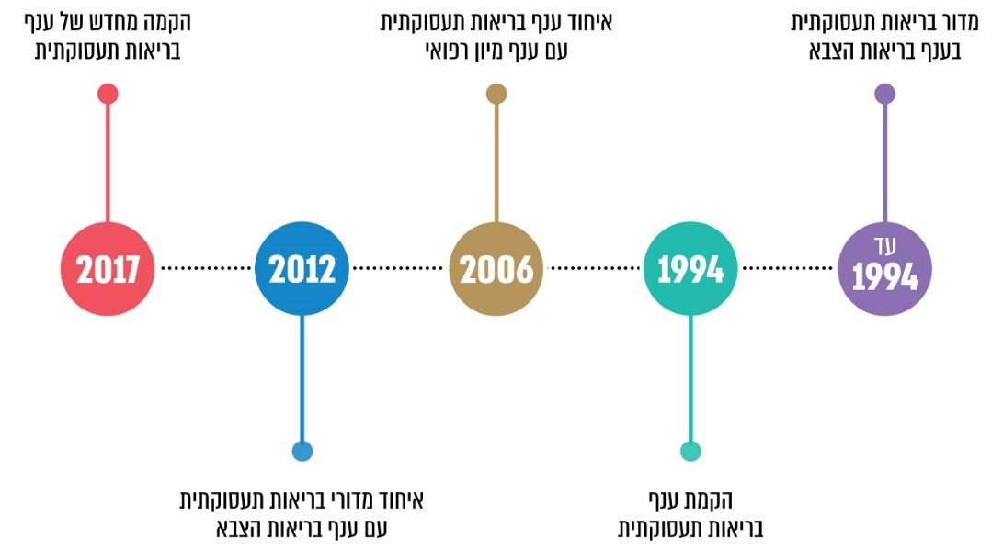
תרשים 1: השינויים במיקום הארגוני של תחום בריאות תעסוקתית במקרפ"ר בשנים 1994 - 2017

מטרות העמ"ט: בשנת 2017, כאשר החלה העמ"ט, פעלו בצה"ל ענף בריאות תעסוקתית במקרפ"ר ומדורי בריאות תעסוקתית בזרוע האוויר ובזרוע הים בלבד. בשאר הסמכויות לא היו גופי ביצוע מקצועיים בתחום הבריאות התעסוקתית. המטרות העיקריות של העמ"ט היו: למפות פערים בתחום הבריאות התעסוקתית בצה"ל ולהסדיר את המענה לצרכים בתחום הבריאות התעסוקתית תוך עיסוק בנושאים אלה: (א) מניעת תחלואה תעסוקתית; (ב) צמצום החשיפה לגורמי סיכון; (ג) עמידה בהנחיות ובפקודות של צה"ל; (ד) הסדרת הרגולציה בנושא תהליכים בארגון.
פערים שנמצאו בצה"ל על פי העמ"ט: (א) היעדר מיפוי של גורמי סיכון ביחידות צה"ל; (ב) ניטור חלקי של גורמי סיכון; (ג) כניסה של חומרים ואמצעים מסוכנים לצה"ל ללא אישור בריאותי; (ד) חוסר יכולת להעריך את הסיכונים, ליידע את המשרתים בצה"ל בנוגע אליהם ולמנוע תחלואה; (ה) היעדר בקרה על הנחיות ופקודות של צה"ל והיעדר אכיפה בנושא; (ו) היעדר הדרכות בתחום הבריאות התעסוקתית; (ז) היעדר תחקור של חשיפות חריגות; (ח) היעדר תמונת מצב בנושא התחלואה התעסוקתית בקרב המשרתים. להלן בתרשים 2 יוצגו הפערים שנמצאו בצה"ל בתחום הבריאות התעסוקתית:
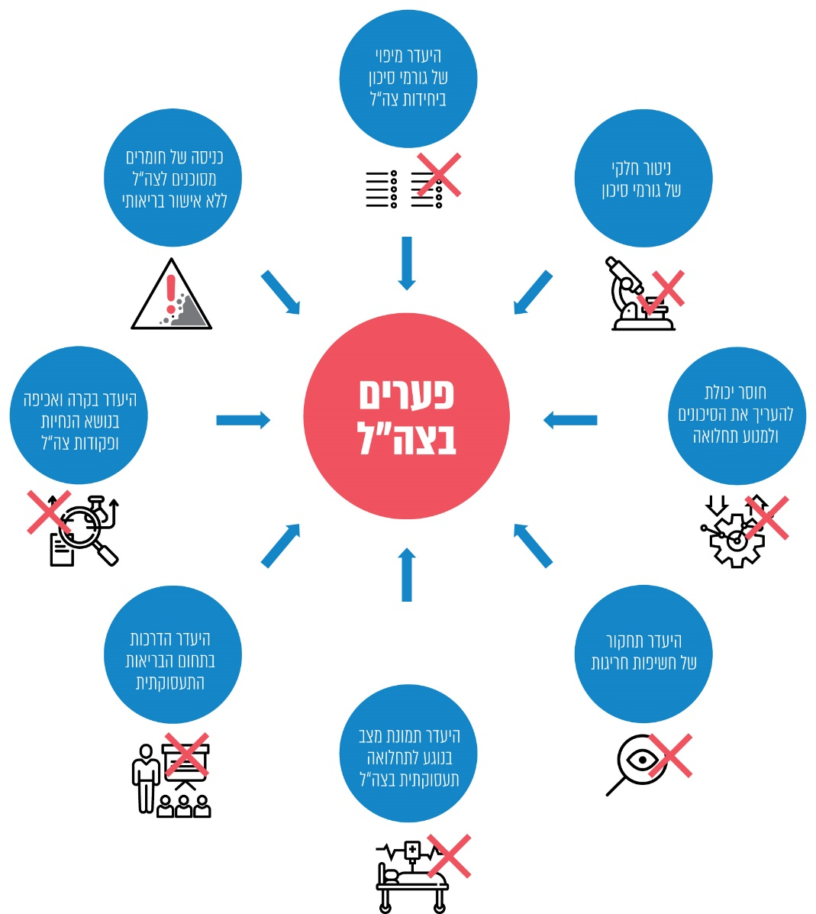
תרשים 2: פערים שנמצאו בצה"ל בתחום הבריאות התעסוקתית על פי העמ"ט

על פי העמ"ט, הפערים שהתגלו מקשים בין היתר על המפקדים לממש את אחריותם לשמור על בריאות המשרתים, לעמוד בפקודות צה"ל שתכליתן מניעת תחלואה בקרב המשרתים, וכמו כן הם עלולים לגרום לפגיעה בבריאות המשרתים.
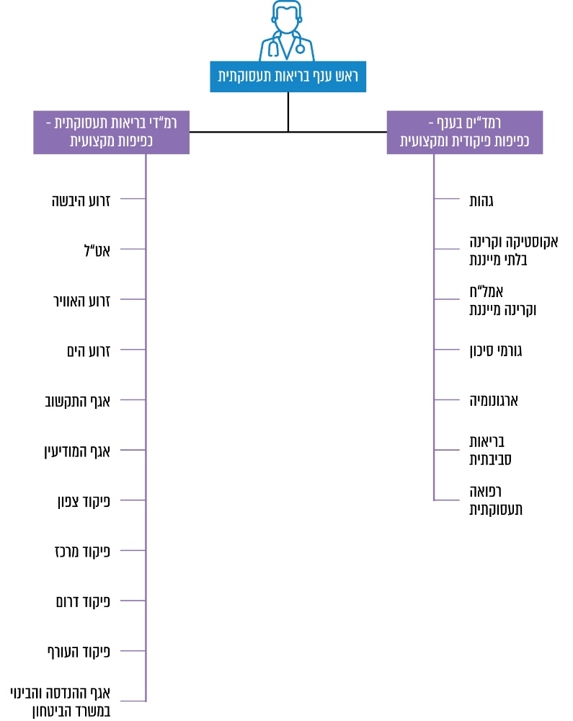
המלצת העמ"ט: המלצת העמ"ט הייתה להקים מערך בריאות תעסוקתית בצה"ל. תפקידי המערך הם בין היתר למפות גורמי סיכון העלולים להשפיע על בריאות המשרתים בצה"ל ואזרחים עובדי צה"ל (להלן - אע"צים) במגוון מתארי הפעילות הצבאית, למנוע תחלואה באמצעות מניעת חשיפה לגורמי סיכון, ולבצע הערכות סיכונים איכותית וכמותית ופעילויות להפחתת סיכונים. על פי המלצת העמ"ט, מערך הבריאות התעסוקתית יכלול את ענף בריאות תעסוקתית במקרפ"ר ואת מדורי בריאות תעסוקתית בסמכויות, וענף בריאות תעסוקתית יפעל להשגת מטרותיו באמצעות שבעה תחומי פעילות עיקריים: גהות, אקוסטיקה וקרינה בלתי מייננת, אמצעי לחימה (אמל"ח) וקרינה מייננת, רפואה תעסוקתית, ארגונומיה (הנדסת אנוש), בריאות סביבתית וגורמי סיכון. מדורי הבריאות התעסוקתית בסמכויות יהיו גופי הביצוע המקצועיים שיסייעו למפקדים לממש את אחריותם בתחום הבריאות התעסוקתית בצה"ל; ראשי המדורים יהיו כפופים מבחינה פיקודית למפקד הרפואה הפיקודי ומבחינה מקצועית לראש ענף (להלן - רע"ן) בריאות תעסוקתית במקרפ"ר. להלן בתרשים 3 יוצג המבנה הארגוני של מערך הבריאות התעסוקתית בצה"ל על פי המלצת העמ"ט:
תרשים 3: המבנה הארגוני של מערך הבריאות התעסוקתית בצה"ל על פי המלצת העמ"ט

אישור העמ"ט והקמת מינהל הבריאות התעסוקתית בצה"ל: באוקטובר 2017 אישר קרפ"ר את העמ"ט; ובדצמבר 2017 אישר ראש אט"ל דאז את התפיסה שהוצגה ואת "הצורך בקיומו של גוף מוסדר וגופי ביצוע ביחידות צה"ל שישמשו כתובת אחת לתחום". בעקבות קבלת אישור ראש אט"ל, בדיון שהתקיים בינואר 2018 בראשות רמ"ח ארגון דאז באג"ת לסיכום העמ"ט הנחה האחרון כי מינהל הבריאות התעסוקתית יוקם בתהליך תלת-שנתי.
בביקורת עלו ליקויים בעמ"ט האמורה ובתהליך קבלת ההחלטות להקמת מינהל הבריאות התעסוקתית בצה"ל, כמפורט להלן:
- חשוב שבעלי תפקידים המשתתפים בעמ"ט יהיו מתחומים מגוונים, הן מבחינת הגופים שבעלי התפקידים מייצגים והאינטרסים של גופים אלה והן מבחינת הכישורים והרקע המקצועי שלהם. שילוב גורמים מגוונים בצוות עמ"ט נועד לאפשר איזונים, חשיבה על חלופות נוספות והתחשבות בכלל השיקולים הכרוכים בקביעת המלצת העמ"ט, לרבות שיקולים ארגוניים. אף לפי מדריך התכנון הממשלתי תהליך גיבושה וביצועה של תוכנית ייעודית דורש איוש נכון של בעלי תפקידים ש"נועד להבטיח שכל הגורמים הרלוונטיים, ובכלל זה הגורמים העשויים להתנגד לתוכנית, ישבו סביב השולחן בתהליך העבודה". במדריך צוין כי "'שיתוף' היא מילת מפתח המחייבת להתייחס בתהליך האיוש ל: (1) בעלי הידע והניסיון בתחום; (2) בעלי הסמכות ומנהלי המשאבים; (3) גורמי הביצוע הרלוונטיים; (4) ציבור המושפעים מהתוכנית".
בביקורת עלה כי בעמ"ט השתתפו בעלי תפקידים ממקרפ"ר, ממטה אט"ל ומאג"ת. לא שותפו בעמ"ט גורמים מקצועיים בסמכויות, ובכלל זה ראש מדור בריאות תעסוקתית בזרוע הים, ראש תחום בריאות תעסוקתית בזרוע האוויר וממונה בטיחות חילי בחיל הטכנולוגיה והאחזקה וראשי מדורי בטיחות נבחרים באט"ל. רק לאחר שהעמ"ט כבר סוכמה ואושרה, הפיצה מקרפ"ר בקרב הגורמים האמורים טיוטה של תפיסת ההפעלה המיועדת למינהל הבריאות התעסוקתית בצה"ל, לשם קבלת הערותיהם של גורמים אלה.
אי-שיתוף גורמים מקצועיים מתחילת תהליך עמ"ט יש בו כדי לפגוע בהתחשבות בכלל השיקולים ובבחינה מקיפה של החלופות האפשריות. לכן על מקרפ"ר להקפיד בעוד מועד כי כלל הגורמים הרלוונטיים ישתתפו בתהליך עמ"ט, כדי להבטיח את שלמותה.
בתגובת צה"ל מספטמבר 2019 בנושא ממצאי הביקורת צוין כי "רמ"די בריאות תעסוקתית בזרוע האוויר והים שותפו בתהליך באופן חלקי תוך הצגת תוצרי ביניים ותוצרים סופיים", כי "לא ראינו לנכון לשתף ממוני/רמ"די בטיחות בסמכויות השונות נוכח היכרותם הבלתי מספקת את עולם התוכן המקצועי" וכי בעמ"ט "נטלו חלק בעלי תפקידים במגוון עיסוקים ומקצועות, בין היתר רופאים, אחיות, גהותנים... ואנשי בטיחות". צה"ל הוסיף כי "עם זאת, נוכח הערות המבקר, נציג את העבודה שוב לגורמים המקצועיים בסמכויות, על מנת לאפשר תהליך שלם".
בדיון בדבר ממצאי הביקורת שקיים סגן הרמטכ"ל בספטמבר 2019, הוא סיכם כי "יש לשתף את הסמכויות".
- על פי עקרונות מקצועיים בתחום הניהול, המקבלים ביטוי גם בספרות המקצועית, תהליך עמ"ט וקבלת החלטות מסודר ותקין צריך לכלול כמה רכיבי יסוד כמפורט להלן: איסוף מידע ונתונים, עיבודם וגיבוש חלופות, שקילת החלופות והשוואה יסודית ביניהן ובחירה מנומקת בחלופה המועדפת. נוסף על כך, על פי הוראת אמ"ץ - תוה"ד (חטיבת תורה והדרכה באגף מבצעים בצה"ל) בנושא "הצגת עבודת מטה במסמך ובמצגת", הצגת תוצרי עבודת המטה נועדה לאפשר דיון, קבלת החלטות והצגה אפקטיבית של התוצרים, ובכלל זה כתיבת מסמך נייר מטה והכנת מצגת שקפים - בגוף המסמך יוצגו "דרכי הפעולה האפשריות לטיפול בבעיה שבה עסקה עבודת המטה, יתרונות וחסרונות לכל דרך אפשרית, דוגמאות, מסקנות ופתרונות" ובסיום המסמך תוצג דרך הפעולה הנבחרת.
בביקורת עלה כי העמ"ט, שריכזה מקרפ"ר בשיתוף גורמים ממטה אט"ל ומאג"ת בלבד, לא כללה בחינה של חלופות אפשריות להסדרת תחום בריאות תעסוקתית, לרבות הצגה של היתרונות והחסרונות של כל חלופה תוך השוואה ביניהן ובחינת משמעותן, דוגמאות ונימוקים המבהירים מדוע נבחרה דרך פעולה מסוימת. למעשה, התוכנית להקמת מינהל הבריאות התעסוקתית בצה"ל, שאישרו ראש אט"ל, קרפ"ר ורמ"ח ארגון באג"ת, היא החלופה היחידה שהוצגה למתן מענה לפערים שפורטו בעמ"ט.
בביקורת נמצא כי לא נבחנו דרכים להסדרת תחום בריאות תעסוקתית, כגון אלה הקיימות במשרד העבודה או בארגונים אחרים בארץ ובעולם. להלן שלוש דוגמאות:
להקים מינהל בטיחות ובריאות תעסוקתית במבנה כפי שקיים במשרד העבודה, שמטרותיו העיקריות הן למנוע תאונות עבודה, לשמור על בריאותם של העובדים במדינת ישראל ולהטמיע את נושא הבטיחות והבריאות התעסוקתית בתרבות ובנורמות של ארגונים ושל מקומות עבודה בישראל. בראש המינהל האמור עומד מפקח עבודה ראשי, וכפופים לו מפקחי עבודה אזוריים. המינהל מפעיל מערך מפקחי עבודה ואנשי מקצוע בתחום הבטיחות והבריאות התעסוקתית. הגורמים המובילים את תחום הבריאות התעסוקתית במינהל הם רופאה תעסוקתית ראשית וגהותנית ראשית שמנהלת את המעבדה הארצית לגהות תעסוקתית. במסמכי עבודת המטה שהכינה מקרפ"ר כלל לא נידונה הסוגיה האמורה, לא נותח המבנה של תחום הבטיחות והבריאות התעסוקתית במשרד העבודה, על יתרונותיו וחסרונותיו, ולא נבחן אם הוא יכול להתאים גם לצה"ל. עקב כך, לא נבחנה ולא נדונה החלופה של קביעת "מפקח עבודה ראשי בצה"ל" בראש מינהל בטיחות ובריאות תעסוקתית צה"לית.
בתגובת צה"ל מספטמבר 2019 לממצאי הביקורת צוין בין היתר כי "יש מקום לבחון את הפונקציות הצה"ליות אשר יכולות למלא את מקומו ותפקידו של מפקח עבודה ראשי... נושא זה הוזכר בשולי העמ"ט, אך לא נבחן לעומק ולא נגזרו ממנו המשמעויות ויש מקום להרחיב את הדיון בו". עם זאת צוין בתגובה האמורה כי החלופה הקיימת במשרד העבודה כיום "טומנת בחובה פער... והוא חוסר החיבור בין הרפואה (השוכנת במשרד הבריאות) לגהות (במשרד העבודה)".
להעביר את ענף בריאות תעסוקתית ולהכפיף אותו לקבט"ר (קצין הבטיחות הראשי) וראש מבק"א יבשה (להלן - קבט"ר). על פי פקודת מטכ"ל בנושא תוכנית לניהול הבטיחות והגהות בעבודה, כל יחידה בצה"ל תקבע תוכנית בטיחות שנתית שתעסוק במכלול הפעולות, גורמי הסיכון והסיכונים העלולים להיווצר או שנוצרים אגב פעילות היחידה, בין היתר, בתחומי הבטיחות ו"הגהות בעבודה". את התוכנית יכין ממונה בטיחות בעבודה, קצין בטיחות או גורם אחר בעל כשירות וידע מספקים, והיא תכלול פרק בנושא גהות. על פי פקודת הארגון של מפקדת קבט"ר, מתפקידו של קבט"ר לשמש סמכות מקצועית ראשית בתחום הבטיחות בצה"ל ולבצע ביקורות רב-תחומיות בסמכויות, ומתפקידי ביה"ס לבטיחות שבמפקדת קבט"ר לבצע הדרכות, הכשרות והסמכות בטיחות וגהות לקציני הבטיחות בצה"ל.
לשלב במסגרת גורם אחד בצה"ל את תחום הגנת הסביבה, תחום הבטיחות ותחום הבריאות התעסוקתית, שילוב הנהוג בתעשייה במדינות שונות למשל בארה"ב, בקנדה ובאיחוד האירופי ומכונה תחום EHS - Environment, Health and Safety. במצב הנוכחי שלושת התחומים הללו מטופלים בצה"ל בנפרד: אג"ת אחראי לתחום הגנת הסביבה, מקרפ"ר היא הסמכות המקצועית לתחום הבריאות התעסוקתית, ומפקדת קבט"ר היא הסמכות המקצועית בתחום הבטיחות.
בפגישות שקיימו נציגי משרד מבקר המדינה עם רמ"ח שירותי בריאות ועם רע"ן בריאות תעסוקתית, הם אישרו כי אף שהיו ערים לחלופה השנייה דלעיל אכן לא נבחנו חלופות נוספות חוץ מאחת אשר הוצגה. רע"ן בריאות תעסוקתית הסביר כי "ברמה המקצועית יש יתרון בכך שהגהות והבטיחות הן תחת אותו גוף שמנחה את ממוני הבטיחות - בסוף שני התחומים מנחים את אותו אדם, הם משלימים אחד את השני ושניהם נוגעים לעובד - אולם מנגד אפשר לומר שעולם הגהות נלמד בבית הספר לרפואה, ושעקרונות של הערכת סיכונים הם חלק מעולם הרפואה ולכן עולם הגהות מייצר 'שלם' גדול יותר עם עולם הרפואה. לכן חשבו שמבין החלופות - קביעת מינהל בריאות תעסוקתית בכפיפות לקבט"ר/ראש מבק"א יבשה או בכפיפות למפקד המשר"פ/רמ"ח שירותי בריאות - ששתיהן טובות, עדיפה החלופה של קביעת מינהל בריאות תעסוקתית בחיל הרפואה. אין כאן אמת אחת, יש כאן שתי גישות ששתיהן לגיטימיות". רע"ן בריאות תעסוקתית הוסיף כי "התקיים שיח עם ראש מבק"א מראשית הדרך ומקרפ"ר הצליחה לשכנע אותו שנכון ללכת לפי התפיסה של מקרפ"ר", ולכן "כיוון שראו 'עין בעין' עם ראש מבק"א לא התקיים שיח על חלופות נוספות". למעשה הם הביאו חלופה אחת בלבד לאישורם של רמ"ח ארגון באג"ת וראש אט"ל.
משרד מבקר המדינה ממליץ לצה"ל לוודא כי בכל תהליך של עמ"ט וקבלת החלטות ייבחנו חלופות לפתרון פערים שהתגלו, על יתרונותיהן וחסרונותיהן, תוך השוואה ביניהן ובחינת משמעותן, ולמותר לציין כי יוצגו נימוקים לבחינת חלופה מועדפת.
בדיון בדבר ממצאי הביקורת שקיים סגן הרמטכ"ל בספטמבר 2019, הוא סיכם כי "ככלל, עמ"ט שיש בה חלופה אחת אינה עמ"ט" וכי יש להציג לראש אט"ל חלופות נוספות.

קשיים במימוש הקמת מינהל הבריאות התעסוקתית
שיתוף פעולה חלקי עם מפקדת קבט"ר
כאמור, בעלי תפקידים רלוונטיים ביחידות צה"ל, כגון ממוני בטיחות וקציני בטיחות, מכינים תוכניות בטיחות שנתיות הכוללות פרקי גהות. למעשה ממוני הבטיחות וקציני הבטיחות בצה"ל מקבלים הנחיה מקצועית משני גורמים: בתחום הבטיחות ממפקדת קבט"ר, ובתחום הבריאות התעסוקתית ממקרפ"ר. אף בתפיסת ההפעלה של מינהל הבריאות התעסוקתית צוין כי פריסת המינהל ביחידות צה"ל תתבסס, בין היתר, על "נאמני בריאות יחידתיים מרמת היחידה/הגדוד ועד רמת האוגדה", והוגדר כי נאמני בריאות הם ממונה בטיחות, קצין בטיחות יחידתי או בעל תפקיד אחר מתאים ביחידה. אי לכך, נדרש שיתוף פעולה בין מינהל הבריאות התעסוקתית במקרפ"ר למפקדת קבט"ר.
בביקורת עלה כי מתקיים שיתוף פעולה חלקי בלבד בין מינהל הבריאות התעסוקתית במקרפ"ר למפקדת קבט"ר, כמפורט להלן:
משיחות שקיימו נציגי משרד מבקר המדינה עם רע"ן בטיחות בעבודה ואש במפקדת קבט"ר ועם ראש תחום בטיחות בעבודה בענף זה, וכן עם כמה ראשי מדורי בטיחות במרכזי אט"ל, עלה כי יש בעיה בממשקי העבודה בין מפקדת קבט"ר למקרפ"ר. הדבר בא לידי ביטוי, בין היתר, בהיעדר שיתוף פעולה מספק של מפקדת קבט"ר עם מקרפ"ר למיצובו של ענף בריאות תעסוקתית כמנחה המקצועי של ממוני הבטיחות וקציני הבטיחות בתחום הבריאות התעסוקתית. רע"ן בריאות תעסוקתית במקרפ"ר מסר לנציג משרד מבקר המדינה כי "לאחר שאג"ת אישר את תפיסת ההפעלה של מינהל בריאות תעסוקתית, ביקשה מקרפ"ר לנהל שיח בלתי אמצעי עם אנשי הבטיחות בצה"ל, אולם נציגי ענף בטיחות בעבודה ואש במבק"א יבשה, שלא השתכנעו כי המהלך של הקמת מינהל בריאות תעסוקתית בכפיפות למקרפ"ר הוא נכון, פגעו בהסדרת הנושא מול היחידות".
יצוין כי במהלך הביקורת, בינואר 2019, התקיים דיון בראשות רמ"ח שירותי בריאות ובהשתתפות קבט"ר ונציגי ענף בטיחות בעבודה ואש הכפופים לו. בדיון ציין רע"ן בריאות תעסוקתית כי יש "צורך לחיזוק הממשקים עם ממוני הבטיחות ומבק"א". קבט"ר ציין כי הוא "רואה בהחלטה על הקמתו של המינהל במתכונתו הנוכחית מהלך חיובי" (בניגוד לעמדת נציגי ענף בטיחות בעבודה ואש) וכי "מבק"א יסייע למימוש התהליך תוך שת"פ הדוק". בדיון הוחלט, בין היתר, כי ענף בריאות תעסוקתית "יסדיר בשיתוף עם מבק"א את הנחייתם המקצועית של [ממוני הבטיחות]".
רמ"ח שירותי בריאות מסר לנציגי משרד מבקר המדינה, בין היתר, כי לאחר הדיון מתקיים "שיתוף פעולה טוב מבעבר עם גורמי מבק"א\בטיחות", אולם עדיין "קיימים מתחים הנוגעים בעיקר לפערים ביכולת מימוש האחריות".
משרד מבקר המדינה ממליץ לקבט"ר ולמקרפ"ר להמשיך לשפר את שיתוף הפעולה ביניהם, שאם לא כן תיפגע יכולתו של מינהל הבריאות התעסוקתית למלא את ייעודו עד כדי פגיעה בבריאותם של המשרתים והאע"צים.
בדיון בדבר ממצאי הביקורת שקיים סגן הרמטכ"ל בספטמבר 2019, הוא סיכם כי יש לתקן את הפער בין קבט"ר לקרפ"ר בעבודה משותפת, "ודיוק הממשקים ותחומי האחריות".
איוש חלקי של תפקידים במינהל הבריאות התעסוקתית
במאי 2018 הפיצו מחלקת ארגון באג"ת ומחלקת תכנון ומשאבים (תו"ם) באט"ל מסמכי הנחיה להקמת מינהל הבריאות התעסוקתית בצה"ל. על פי הנחיות אלה, מינהל הבריאות התעסוקתית יוקם בתהליך תלת-שנתי בשני שלבים עיקריים: בשלב הראשון שיתבצע בשנת העבודה 2018 -(א) מינהל הבריאות התעסוקתית יוקם בפיקוד רס"ן בכפיפות למשר"פ ויתווספו לו חמישה תקנים, מהם ארבעה על חשבון התעצמות מטכ"לית ואחד ממקורות אג"ת (תקן זמני עד ה-31.12.20); (ב) לאט"ל ולזרוע היבשה יתווספו שני תקני רס"ן - לתפקידים של ראש מדור (להלן - רמ"ד) בריאות תעסוקתית בזרוע היבשה ובאט"ל - ממקורות זרוע היבשה; בשלב השני - בשנות העבודה 2019 ו-2020 - תושלם הקמת הדרג הנפרס, כלומר מדורי בריאות תעסוקתית ביתר הסמכויות, שיסייעו כגופי ביצוע מקצועיים למפקדים במימוש אחריותם בתחום הבריאות התעסוקתית בצה"ל. הדרג הנפרס יוקם בשנים אלה בשתי פעימות: בשנת 2019 - יתווספו שלושה תקני רס"ן וסרן אחד; ובשנת 2020 - יתווספו ארבעה תקני רס"ן. תקנים אלה יוקצו על בסיס איגום מהגופים. להלן בתרשים 4 יוצגו השלבים להקמתו של המינהל האמור:
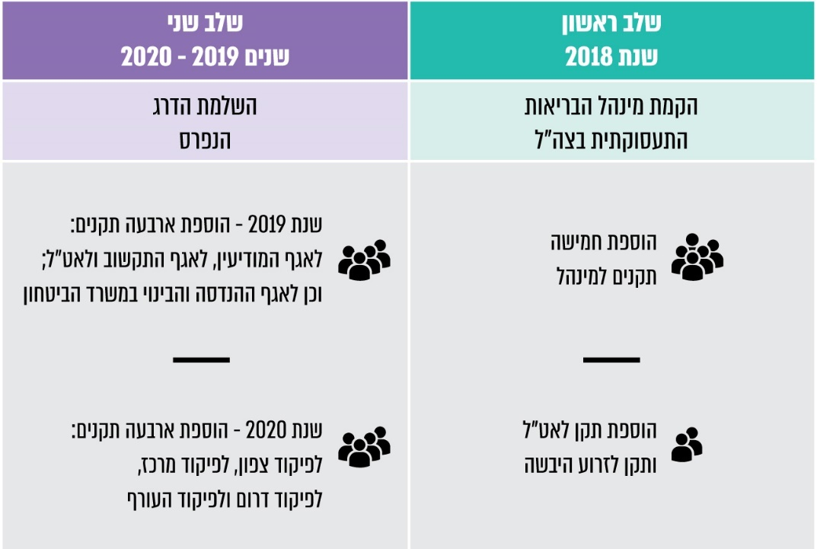
תרשים 4: השלבים בהקמת מינהל הבריאות התעסוקתית בצה"ל

בביקורת עלה כי ההנחיה האמורה לאיוש תקנים בשנת 2018 לא מומשה במלואה: במועד סיום הביקורת אט"ל העמיד תקן רמ"ד בריאות תעסוקתית אך התקן לא אויש, ואילו זרוע היבשה לא העמידה תקן רמ"ד בריאות תעסוקתית ולמותר לציין כי הוא לא אויש. במקרפ"ר אוישו שלושה תקנים מתוך החמישה שאושרו למינהל הבריאות התעסוקתית.
רמ"ח שירותי בריאות מסר לנציגי משרד מבקר המדינה כי לאיוש תקני רמ"ד בריאות תעסוקתית בזרוע היבשה ובאט"ל משנה חשיבות משום שמרוכזים בהם מפעלים גדולים ויש אתגר בפיקוח שנדרש לקיים במקומות אלה (הכוונה ליחידות כגון מרכז שיקום ואחזקה, מרכז התחמושת והטילים ויחידות חיל הטכנולוגיה והאחזקה). עוד מסר רמ"ח שירותי בריאות כי נדרש שיהיו רמ"דים בשטח, "שיבינו את שפת הבריאות התעסוקתית ויתרגמו לפרקטיקה את הנחיות המדיניות של מקרפ"ר".

איוש של התפקידים במינהל הבריאות התעסוקתית, הן במטה במקרפ"ר הן בסמכויות, יסייע למינהל לממש את יעדיו. למשל, בהיעדר רמ"די בריאות באט"ל ובזרוע היבשה, לא ניתן, בין היתר, למפות באופן מלא את גורמי הסיכון ביחידות, העלולים להשפיע על בריאות המשרתים והאע"צים ולמנוע תחלואה שלהם באמצעות מניעת חשיפה לגורמי סיכון. משרד מבקר המדינה מעיר כי נוכח האמור לעיל על צה"ל לפעול לאיוש התקנים.
בדיון בדבר ממצאי הביקורת שקיים סגן הרמטכ"ל בספטמבר 2019, הוא הנחה "לתקנן ולאייש באופן מיידי את התקנים בזרוע היבשה ובאט"ל. אם זרוע היבשה תרצה לבחון את התקן ב-2020, תעשה זאת בתיאום עם אג"ת".
✰

העמ"ט שקיימה מקרפ"ר להקמת מינהל הבריאות התעסוקתית בצה"ל העלתה פערים ניכרים בתחום, לרבות היעדר מיפוי מלא של גורמי הסיכון ביחידות צה"ל והיעדר בקרה בנושא מילוי הנחיות ופקודות בצה"ל. הלכה למעשה מתקיים טיפול בתחום הבריאות התעסוקתית רק ביחידות שבהן כבר בוצע בעבר מיפוי סיכונים. בהיעדר מיפוי של גורמי הסיכון בחלק גדול מהיחידות, אין לצה"ל תמונת מצב שאפשר ללמוד ממנה על מידת חשיפתם של משרתים ואע"צים ביחידות אלה לסיכונים בריאותיים ועל הסיכונים שאליהם נחשפו. עקב כך ייתכן שנגרם נזק לבריאותם של המשרתים והאע"צים באותן יחידות.
משרד מבקר המדינה רואה בחיוב את הקמת מינהל בריאות תעסוקתית הבא לתת מענה לפערים שמקרפ"ר זיהתה. עם זאת, בפרק זה צוינו ליקויים בעמ"ט ובתהליך קבלת ההחלטות בדבר הקמתו. נוסף על כך, התגלעו קשיים במימוש הקמת המינהל, בדגש על אי-מימוש הנחיית אג"ת לאיוש תקנים בזרוע היבשה ובאט"ל. על צה"ל להשלים את איוש התקנים ובהמשך לבחון אם הקמת המינהל ואיוש התקנים אכן הביאו לצמצום הפערים.

בקרה על תחום הבריאות התעסוקתית בצה"ל

אי-ביצוע בקרה אחר יישום הנחיות לאיסור שימוש במתקן, בציוד או בחומר
בפקודת מטכ"ל שכותרתה "בטיחות בעבודה - סמכויות פיקוח" נקבע כי אם שוכנע קרפ"ר כי מתקן או חומר המשמשים ב"מקום עבודה" (מפעל או מתקן ביחידה צבאית) או הנמצאים בו מסכנים את בריאותו של אדם, או כי תהליך עבודה מסכן את בריאותו, הוא רשאי להורות (א) לאסור באופן מלא או חלקי "את השימוש במתקן, בציוד או בחומר" למשך פרק זמן שיקבע או עד שיורחק גורם הסכנה; (ב) לחייב את המפקד במקום העבודה לפעול להרחקת הסכנה במסגרת זמן שיקבע; (ג) לחייב את המפקד במקום העבודה לנקוט צעדים לקביעת הוראה שעניינה בטיחותם של המשרתים והאע"צים באותו מקום.
בתפיסת ההפעלה של מינהל הבריאות התעסוקתית בצה"ל נקבע כי המינהל יפעל למתן מענה מרחבי מקצועי ליחידות צה"ל, לרבות בנושאי "בקרה, אכיפה ופיקוח לסגירת עמדת עבודה". כמו כן, צוין כי תפקיד מרכזי של המינהל הוא "מעקב אחר יישום כל ההנחיות למזעור סיכונים בריאותיים".
מפגישות שקיימו נציגי משרד מבקר המדינה עם רמ"ח שירותי בריאות ועם רע"ן בריאות תעסוקתית התברר כי פיקוח לא היה חלק מתכולת העבודה של מקרפ"ר וכי אף אין לה יכולת לבצע בקרה ופיקוח. כדוגמה לכך צוין מקרה שבו הענף הנחה לעצור תהליכי עבודה בזרוע האוויר שבהם נעשה שימוש בסטרונציום כרומט (חומר מסרטן; וכן גורם למחלות ריאה ונשימה), אך בהיעדר בקרה אין ודאות שהתהליכים אכן נעצרו.
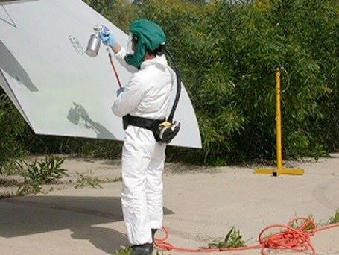
תמונה 1: צביעה בצבעי יסוד תעופתיים המכילים סטרונציום כרומט
המקור: מצגת זרוע אוויר למשרד מבקר המדינה, דצמבר 2018.

משרד מבקר המדינה מציין כי מאחר שמקרפ"ר אינה מבצעת בקרה בנושא יישום הנחיותיה לאיסור שימוש במתקן, בציוד או בחומר, עלול להתממש הסיכון הכרוך בשימוש בהם, והדבר עלול לגרום למחלת מקצוע ובטווח הארוך אף למוות. לכן על מקרפ"ר לקבוע תוכנית פיקוח ובקרה שתוודא כי הנחיותיה מיושמות.

אי-קיום ביקורות מטכ"ליות בתחום הבריאות התעסוקתית
- ביקורת היא כלי מרכזי לאיסוף נתונים ולהערכת פערי ביצוע. בתפיסת ההפעלה של מינהל הבריאות התעסוקתית בצה"ל נקבע כי המינהל יקיים בקרה ופיקוח תעסוקתי, לרבות "פיקוח מטכ"לי באמצעות ביקורת" על ידי ענף בריאות תעסוקתית.
בביקורת עלה כי ענף בריאות תעסוקתית כלל אינו מקיים ביקורות מטכ"ליות בתחום הבריאות התעסוקתית. עקב כך אין למקרפ"ר מידע מלא על התהליכים והפעילויות המתבצעים ביחידות צה"ל ועל הסיכונים שאליהם נחשפים המשרתים והאע"צים. הדבר עלול להגביר את הסיכון לחלות במחלות תעסוקתיות.
רמ"ח שירותי בריאות מסר לנציגי משרד מבקר המדינה כי "מקרפ"ר אינה מבצעת ביקורות שוטפות בתחום הבריאות התעסוקתית בקרב יחידות בצה"ל", וכי נדרש "להחליט אם ביקורת בריאות תעסוקתית תהיה כחלק מביקורת בטיחות או כחלק מביקורת רפואה". עוד ציין כי "ענף בריאות תעסוקתית מקדם בימים אלה אפיון של פורמט ביקורת בתחום הבריאות התעסוקתית ואף ינסה להטמיע את הכלים במסגרת פיילוט כבר בשנת העבודה 2019". משרד מבקר המדינה רואה בחיוב צעד זה.
- בחוברת "תפיסת הבקרה בצה"ל: תפיסה תחומית של המפקדה הכללית" צוין כי "ביקורת פתע מאפשרת קבלת תמונת מצב מדויקת של התהליך, העשייה או הפעילות", וכי "תמונת המצב מאפשרת למפקד לקבל את ההחלטות הנדרשות בהתייחס לנתוני האמת כפי שהתגלו בעת ביצוע הביקורת". זאת לעומת ביקורת שוטפת שהיא מתוכננת, אשר היחידה מקבלת התראה בעניינה מבעוד מועד ומתכוננת לקראתה.
הן רמ"ח שירותי בריאות והן רע"ן בריאות תעסוקתית מסרו לנציגי משרד מבקר המדינה כי למקרפ"ר אין סמכות לקיים ביקורות פתע בתחום הבריאות התעסוקתית. רע"ן בריאות תעסוקתית ציין כי "החשיבות בקיום ביקורת פתע, להבדיל מביקורת שוטפת, היא גבוהה כיוון שכשעושים ביקורת במסגרת גרף שנתי, 'הכל נהדר' - אישורי ההעסקה בתוקף, קיים שילוט רלוונטי, וכד'. וזה לא הגיוני". רמ"ח שירותי בריאות הוסיף כי נדרש להסדיר את הסמכות של מקרפ"ר לקיים ביקורות פתע בתחום הבריאות התעסוקתית בפקודות.

בקרה היא כלי ניהולי חשוב מהמדרגה הראשונה. יש בה לא רק כדי לסייע למקרפ"ר במימוש יעדיה בתחום הבריאות התעסוקתית אלא גם כדי להפחית סיכונים בריאותיים-תעסוקתיים שאליהם חשופים משרתים בצה"ל ואע"צים. משרד מבקר המדינה מעיר למקרפ"ר כי עליה לוודא שיש בידיה היכולת והכלים הנדרשים לביצוע בקרה שיטתית ועיתית בנושא יישום הנחיות לאיסור השימוש במתקן, בציוד או בחומר; זאת כדי שתוכל לאתר פערים בין ההנחיות לבין הביצוע בפועל, וכדי לשמור על בריאותם של המשרתים ושל האע"צים. כמו כן, על צה"ל להחליט אם ביקורת בתחום הבריאות התעסוקתית תיכלל במסגרת ביקורת רפואה או במסגרת ביקורת בטיחות. נוסף על כך, על קרפ"ר לפעול להסדרת סמכות מקרפ"ר לקיים ביקורות פתע בתחום הבריאות התעסוקתית בפקודות.
בתגובתו של צה"ל מספטמבר 2019 על ממצאי הביקורת הוא ציין כי חלק מתהליכי הבקרה מבוצעים על ידי הסמכויות, עם זאת ענף בריאות תעסוקתית פועל מול גופי הביקורת בחיל הרפואה להסדרת תחום הבקרה בתחום הבריאות התעסוקתית בצה"ל. עוד ציין כי בשנת 2019 יבוצעו שלוש ביקורות שנתיות, ובשנת 2020 ישולבו בקרות בנושאי בריאות תעסוקתית "לפורמט החיילי של חיל הרפואה".
בספטמבר 2019 קיים סגן הרמטכ"ל דיון בנושא ממצאי הביקורת, ובו סיכם כי "צה"ל מקבל את המלצות [משרד מבקר המדינה] לעניין הבקרות" והנחה את מבקר צה"ל לבצע במהלך שנת העבודה 2020 ביקורות בתחום הבריאות התעסוקתית לצורך "מתן תמונת מצב מטכ"לית". משרד מבקר המדינה רואה בחיוב צעד עתידי זה.

ניהול מידע וידע בתחום הבריאות התעסוקתית בצה"ל

היעדר מערכת מידע לניהול תחום הבריאות התעסוקתית בצה"ל

מערכת מידע תומכת בניהול תהליכי עבודה בכך שהיא מאפשרת למנהלים לשמור מידע, לנהלו ואף לעבדו ולשלוף אותו, בין היתר, תוך כדי ביצוע חתכים מסוימים, לרבות לצורכי לימוד והפקת לקחים. כבר בשנת 2009 זיהתה מקרפ"ר כי בהיעדר מערכת מידע מתעוררים קשיים במסגרת פעילותו של מערך הבריאות התעסוקתית בצה"ל, לדוגמה: (א) לא מתבצע ניהול שוטף של מידע על החומרים שבהם השתמשו מפעלים צבאיים; (ב) מידע פנימי הנוגע לבריאות תעסוקתית במפעלים אינו חשוף ואינו זמין לגורמי הגהות בענף בריאות תעסוקתית; (ג) תהליך הזנת המידע על הניטור במפעל אינו רציף; (ד) אין מידע היסטורי ממוחשב על תהליכים. עקב כך נפגעת האפקטיביות של ניהול תחום הבריאות התעסוקתית בצה"ל. על מנת להתגבר על בעיות אלה, ולאחר שמקרפ"ר בחנה את כל מוצרי המדף בשוק האזרחי ולא נמצאה תוכנה שיכלה לתת מענה לצורכי צה"ל, היא החליטה באותה שנה לפתח ולהטמיע בעצמה מערכת מידע לתחום הבריאות התעסוקתית (להלן - מב"ת).

מקרפ"ר תכננה לפתח מב"ת שאמורה הייתה לכלול כמה מודולים, ובהם: מודול סקרי סיכונים וניטורים כימיים (להלן - מודול גהות); מודול ניטורי רעש; מודול ניטורי קרינה; מודול גורמי סיכון, חומרים ומוצרים (שתכליתו לשמש מאגר חומרים ומוצרים שבשימוש בצה"ל); ומודול אישורי העסקה ורפואה תעסוקתית. מב"ת נועדה לשרת הן את גורמי המטה במקרפ"ר הן את גורמי השטח ביחידות. למעשה, מב"ת הייתה אמורה להיות מערכת עם ראייה כוללת של תהליכי העבודה בתחום, המאפשרת מעקב בנושא חשיפות תעסוקתיות של משרתים ואע"צים לחומרים העלולים להזיק לבריאותם, הכוללת מאגר נתונים של מוצרים וחומרים המשמשים בצה"ל, ומאפשרת מעקב אחר יישום ההמלצות שגובשו לנוכח ממצאי הניטורים.
בביקורת עלה כי מקרפ"ר פיתחה את מב"ת באופן חלקי. התברר כי אפיון מב"ת לא היה מיטבי, המענה לא היה מספֵק ובמערכת היו תקלות רבות. עקב כך הופסק פיתוחה, ולמעט פיתוח והטמעה חלקית של מודול הגהות, המודולים האחרים לא פותחו או לא הוטמעו.
בביקורת נמצא כי ממוני הבטיחות אינם מדווחים באמצעות מודול גהות על יישום הנחיות שגובשו לנוכח ממצאי דוחות הניטורים. נוסף על כך, לא פותחו מחוללי דוחות למודול גהות, והוא עבר ל"תחזוקת שבר" (ללא שינויים ושיפורים). עקב כך, אין תחקור מידע, ולא ניתן לבצע בקרה. מעבר לכך, רע"ן בריאות תעסוקתית מסר לנציגי משרד מבקר המדינה כי כשהגו את מב"ת ניסו לפתח מערכת "שרואה מקצה לקצה", וכי הנזק בגין היעדרה של מערכת כוללת הוא שכיום אין "כלי תומך החלטות". בהיעדר כלי תומך החלטות "עושים מדי שנה בשנה 'more of the same' [עוד מאותו הדבר]".
יצוין כי בזרוע האוויר, בזרוע הים ובמרכז שיקום ואחזקה (מש"א) באט"ל יש מערכות לאישורי העסקה שכל גוף פיתח בנפרד. אולם מערכות אלה מטפלות רק בנושא הכשירות התעסוקתית-מבצעית של חייליהם ויחידותיהם, כלומר למקרפ"ר אין תמונת מצב על הכשירות התעסוקתית-מבצעית בכלל צה"ל.
רמ"ח שירותי בריאות מסר בנושא זה לנציגי משרד מבקר המדינה כי "זהו פער משמעותי וגורם מעכב", ובשל החשיבות של קבלת תמונת מצב מלאה, וכיוון "שטרם הוצבו בעלי תפקידים ייעודיים בפיקודים, באט"ל ובז"י [זרוע היבשה], חילק רע"ן בריאות תעסוקתית את עבודת מיפוי היחידות בין הרופאים והמתמחים במרפאות התעסוקתיות. הכוונה היא ליצור בסיס מידע שיכלול מיפוי של כמה חיילים ונגדים צריכים להיות בפיקוח רפואי - נתון יסודי שאיננו אוחזים בו. המטרה היא לדעת בכל חיל את שיעור הכשירות ולשקף זאת למפקדים... בלית ברירה, ירוכז המידע באקסל". עוד הוסיף, כי ללא מימוש התקנים בסמכויות ופיתוח מערכת מידע "יישאר המענה חסר מאד".
במועד סיום הביקורת סוגיית פיתוח מב"ת נמצאת בטיפולה של החטיבה הטכנולוגית ליבשה (חט"ל), וזו בוחנת מספר חלופות בנושא. רמ"ח שירותי בריאות מסר לנציגי משרד מבקר המדינה כי "לנוכח עיכובים בתוכנית שדרוג מערכת ה-CPR, עיסוק מרכזי של מחלקת התקשוב בחט"ל, המענה לתחום הבריאות התעסוקתית צפוי להתעכב".
בהיעדר מערכת מידע לניהול של כלל תהליכי העבודה בתחום הבריאות התעסוקתית נפגמת יכולתם של גורמי המקצוע במקרפ"ר, בזרוע האוויר, בזרוע הים ובאט"ל - וכן יכולתם של מפקדי היחידות - לנהל את תחום הבריאות התעסוקתית ולקיים פיקוח ובקרה בעניינו. משרד מבקר המדינה מעיר לצה"ל כי במועד סיום הביקורת, יותר מעשור לאחר שהחל פיתוח מב"ת, המערכת פותחה באופן חלקי בלבד, ועקב כך חלק גדול מהבעיות שבגינן החל צה"ל בפיתוחה עדיין עומדות בעינן, לרבות שמירתו וניהולו של מידע על חומרים מסוכנים ועל ניטורים. זאת ועוד, בהיעדר מערכת שמאפשרת תחקור ועיבוד מידע על פי חתכים שונים, בין היתר לצורך לימוד והסקת מסקנות, חסר לעוסקים בתחום הבריאות התעסוקתית בצה"ל כלי תומך בקבלת החלטות. על זרוע היבשה להידרש לנושא, להסיר חסמים קיימים ולהביא לפיתוח ולהטמעה של מערכת לתחום הבריאות התעסוקתית בכלל צה"ל.
בתגובת צה"ל מספטמבר 2019 על ממצאי הביקורת צוין כי "בישראל אין מערכת מחשוב ומידע (מע"מ) אינטגרטיבית ברמה הלאומית, אשר תוכל לספק מענה לעולם התוכן של בריאות תעסוקתית (עולמות הגהות והרפואה התעסוקתית); על כן מקרפ"ר ואנשיה [מינהל בריאות תעסוקתית], יזמו ויוזמים פיתוח של מע"מ לניהול התחום".
נוכח הפער שמקרפ"ר זיהתה, במסגרת העמ"ט שקיימה בנושא הקמת מערך בריאות תעסוקתית בצה"ל, דהיינו "היעדר תמונת מצב לתחלואה תעסוקתית בצה"ל", חשוב שאט"ל ומקרפ"ר יקדמו את הסדרתו של נושא זה במסגרת המערכות הממוחשבות. למשל, ראוי לבחון אם מב"ת יכולה לתת מענה לכך, או אם במסגרת שדרוג מערכת ה-CPR תתאפשר שליפת מידע בנוגע לתחלואה תעסוקתית, או כל פתרון אחר. משרד מבקר המדינה ממליץ כי אט"ל ומקרפ"ר יבחנו את כלל החלופות ויחליטו מהי הדרך המיטבית להסדרת הנושא.

היעדר מנגנון לשיתוף מידע וידע בכלל צה"ל בתחום הבריאות התעסוקתית
מקרב כלל הארגונים שבמדינת ישראל, צה"ל הוא הארגון שמספר המועסקים והמשרתים בו הוא הגדול ביותר, והם פזורים ביחידות רבות. בכך נעוצה החשיבות הרבה של כלי ניהול לשיתוף מידע וידע, כגון פלטפורמה מבוססת רשת. יש במערכת כזאת, הנקראת גם פורטן (פורטל), כדי להקנות גישה למידע ולידע הנמצאים בידי גורמים שונים בצה"ל ולקטלג אותם ביעילות. בכך הופך הפורטן לכלי עבודה ומוקד ידע זמין שיכול לשמש מגוון בעלי תפקידים בצה"ל. בפורטן ניתן לרכז נורמות והנחיות, ליקויים שהתגלו בביקורות ונוגעים ליותר מגורם אחד, מידע מקצועי ופרסומים מקצועיים, רשימות קשר של בעלי תפקידים בתחום ועוד. יתר על כן, פורטן מקצועי ייעודי בתחום הבריאות התעסוקתית יש בו כדי להמחיש ולהדגיש לפני חיילי צה"ל ומפקדיו את החשיבות שמייחס צה"ל לנושא.
בביקורת עלה כי אין לצה"ל מנגנון לשיתוף מידע וידע בתחום הבריאות התעסוקתית שיכול היה לאפשר למידה רוחבית, כמפורט להלן:
בתפיסת ההפעלה של מינהל הבריאות התעסוקתית בצה"ל נכללו דוגמאות לתחקירים שהתקיימו בשנים האחרונות ביחידות שונות בצה"ל בנושא החשיפה לגורמי סיכון, דוגמת חשיפה לתוצרי בעירה של סולר ולרמות חריגות של עופרת. אולם משיחות שקיימו נציגי משרד מבקר המדינה עם נציגי בריאות תעסוקתית בזרוע האוויר, בזרוע הים, בחיל הטכנולוגיה והאחזקה ובמש"א התברר כי הם לא עודכנו בתחקירים אלה, וכי הם נחשפו אליהם לראשונה רק כשקיבלו לידיהם את טיוטת תפיסת ההפעלה, אף שהיו יכולים להפיק תועלת רבה מממצאי התחקירים.
בדצמבר 2018 הציג רמ"ד בטיחות במש"א לנציגי ענף בריאות תעסוקתית פערים בתחום, ובין היתר ציין כי אין מאגר מידע בנוגע לתחלואה או לתביעות בגין תחלואה לצורך למידה רוחבית, וכי מקרפ"ר אינה מפיצה סיכומי ניסויים שהיא ביצעה.
משרד מבקר המדינה מציין כי אין במקרפ"ר פעילות שיטתית לשימור הידע הקיים בצה"ל בתחום הבריאות התעסוקתית ולשיתופו בקרב כלל הגורמים בסמכויות השונות. עקב כך נפגעות יכולותיה לקידום הלמידה הארגונית ולצמצום נזקים אפשריים בתחום חשוב זה. על קרפ"ר ליזום את הקמתו של מנגנון לניהול מידע וידע בתחום הבריאות התעסוקתית, הנסמך על כל המקורות הרלוונטיים בצה"ל, ויש להנגיש מנגנון זה לכל הגורמים שיכולים להפיק מהם תועלת בעבודתם. נוסף על כך, עליו לבסס תרבות ארגונית שתקדם שיתוף מידע וידע בתחום הבריאות התעסוקתית בצה"ל בין כל הגורמים ולעודדם להשתמש בהם בכל הדרגים.

שימור השמע של חיילי צה"ל

שימור השמע של לוחמים

בהוראת קרפ"ר בנושא הגנה על חיילים מרעש מזיק צוין כי "רעש מזיק הינו גורם הסיכון הבריאותי השכיח ביותר בצה"ל". מטרת ההוראה היא בין היתר למנוע תחלואה עקב חשיפה לרעש מזיק בצה"ל, לרבות במהלך ירי או נסיעה באמל"ח. על פי ההוראה, באחריות מפקד היחידה בין היתר לספק אטמי אוזניים תקניים, מתאימים ותקינים, ולקיים הדרכות ותרגולים בנושא אופן השימוש הנכון בהם. עוד צוין בהוראה בנוגע לאמל"ח, כי יש לפעול על פי הוראות הבטיחות באימונים של מבק"א יבשה. למשל, חייל הנמצא בתוך תותח מתנייע או בטנק חייב להשתמש באטמים או באוזניות או בקסדה בעלת הגנה אקוסטית, וחייל היורה טיל כתף חייב להשתמש באטמים ובאוזניות גם יחד או באטמים ובקסדה בעלת הגנה אקוסטית גם יחד.
- אי-הקפדה מלאה על הוראת קרפ"ר בנוגע לשימור השמע של חיילים: במסמך מקרפ"ר "תוכנית שימור השמע בצה"ל" מאפריל 2015 צוין כי לחוש השמיעה חשיבות רבה בפעילותו של הלוחם, בין היתר מסיבות אלה: (א) איתור מקורות אש של האויב במרחב - כאשר מנגנוני השמיעה באוזן אינם תקינים, המידע המועבר אל המוח משובש או חסר, ועל כן הסקת המסקנות בנוגע למקור הירי, למרחקו ולסוגו עלולה להיות שגויה; (ב) איתור במרחב של כלי רכב, רכבי-קרב משוריינים (רק"ם), כלי שיט וכלי טיס - פגיעה בשמיעה עלולה לפגוע ביכולתו של החייל לשער מהיכן במרחב יתגלה לעיניו כלי לחימה; (ג) אפיון היקפו של כוח אויב ומקומו במרחב - החייל נעזר בשתי אוזניו לאיסוף מודיעין איכותי, לרבות רחשי התקדמות של האויב; (ד) זיהוי אויב או עמית - פגיעה בשמיעה מקשה את זיהוי שפת הדובר; (ה) סימנים מקדימים להיתקלות - חיילים מיומנים בעלי שמיעה תקינה מסוגלים להבחין ברחשים שמשמיע האויב קודם להיתקלות עימו, כגון דריכת נשק, פתיחת נצרה, והחלפת מחסנית; (ו) הבנת פקודות - כאשר רעש נלווה לדיבור וממסך אותו, כגון מנוע של רק"ם או ירי, חייל בעל שמיעה לקויה יתקשה בהבנת פקודות; (ז) הבנת דיבור במערכות הקשר - חייל בעל שמיעה לקויה יתקשה להבין דיבור ופקודות הנשמעים במערכות הקשר. מכאן שחייל בעל שמיעה לקויה אינו כשיר להילחם, שכן הוא עלול לפגוע בכשירות המבצעית של הכוח. חייל ששמיעתו נפגעה בעת לחימה יש בו משום נטל עד שמתאפשר פינויו.
בביקורת נמצא כי על אף החשיבות הרבה של חוש השמיעה לחייל הלוחם, ואף שבאחריות המפקדים להגן על חיילים מרעש מזיק, ממסמכי מקרפ"ר עלה כי אין ממלאים בקפידה את הוראת קרפ"ר בנוגע לשימור השמע של חיילים ועיקר הבעיה היא באימונים של חילות זרוע היבשה, כמפורט להלן:
- אף שתחום אקוסטיקה בענף בריאות תעסוקתית מקיים הדרכות בבסיסי טירונים ובמרכז הלאומי לאימונים ביבשה (מל"י) בנוגע לשימוש נכון באמצעי מיגון שמיעה, התברר כי כ-79% מהלוחמים שהופנו למכון שמיעה ודיבור של צה"ל בשנת 2017 בגין תחושת ירידה בשמיעה עקב שימוש באמל"ח, לא השתמשו במיגון שמיעה או השתמשו שלא כראוי באטמים. זאת על פי ניתוח שעשתה מקרפ"ר בנוגע לסיבות לחשד לפגיעה שמיעתית של לוחמים שהופנו בשנת 2017 על ידי רופא יחידתם לבדיקה במכון שמיעה ודיבור לאחר שימוש באמל"ח. עוד התברר כי רוב החיילים שהשתמשו באטמי אוזניים, השתמשו באטמים שאינם מאושרים לשימוש, שהם בעלי הנחתת רעש מזערית. יצוין כי על פי הנתונים, כ-93% מההפניות למכון שמיעה ודיבור של צה"ל כאמור לעיל ניתנו עקב שימוש באמל"ח באימונים, ורק כ-7% ניתנו עקב שימוש באמל"ח בפעילות
מבצעית; זאת אף שמצופה היה כי באימונים תהיה הקפדה על הוראות קרפ"ר בנוגע לשימור השמע.
- מקרפ"ר ניתחה רשומות של 50,000 חיילים ששירתו בחיל התותחנים ובחיל השריון בשנים 2005 - 2016 וממצאי הניתוח מעידים כי שיעור החיילים בעלי סעיף ליקוי על רקע ירידה בשמיעה הוכפל מיחס של שניים עד שלושה בעלי סעיף ליקוי בשמיעה לאלף חיילים בתחילת השירות, ליחס של ארבעה עד שישה לאלף חיילים בתום 36 חודשי שירות.
- התברר כי לעיתים לוחמי מבצע "צוק איתן" ששמיעתם נפגעה לא השתמשו באטמי אוזניים או שהאטמים נפלו במהלך פעילות. למשל, לוחם חטיבת הנח"ל ירה טיל כתף ללא מיגון שמיעה ואושפז בגין ירידה בשמיעה. מכאן שאחד הלקחים של מקרפ"ר ממבצע "צוק איתן" לגבי המערך הלוחם הוא שנודעת חשיבות לשימוש ממושך באטמי אוזניים לצמצום הסבירות לפגיעה בשמיעה. עוד קבעה מקרפ"ר כי על המפקדים בשטחי ההיערכות לוודא כי לכל הלוחמים סופקו אמצעי מיגון שמיעה, כי כל הלוחמים מתורגלים בהתקנה נכונה של אמצעי מיגון שמיעה, וכי הם מבינים את חשיבות השימוש באמצעים אלה.
נוכח העובדה שעיקר הבעיה של אי-הקפדה מלאה על הוראת קרפ"ר בנוגע לשימור השמע היא באימונים של חיילים בחילות היבשה והעובדה שחוש השמיעה משפיע על כשירותן המבצעית של יחידות ביבשה, הרי שכדי לשמור על בריאותם של חיילי הזרוע, על זרוע היבשה, החילות ויחידות השדה לפעול לכך שהוראת קרפ"ר תיושם במלואה, לרבות באמצעות הדרכה ותרגול של אופן השימוש הנכון באמצעי מיגון שמיעה. כמו כן, חשוב כי המפקדים ביחידות לא יאפשרו לחיילים להשתמש במוצרי מדף שאינם מאושרים לשימוש בצה"ל.
בתגובתו של צה"ל מספטמבר 2019 על ממצאי הביקורת צוין כי "נכתבה הנחייה ברורה למפקדים בנושא התאמת מיגון שמיעה ללוחמים" וכי ברבעון האחרון של שנת 2019 יבוצע "סקר לוחמים ומפקדים להתאמת המענה". עוד צוין כי יש לפעול לחיזוק מערך האודיולוגיה וכי "מנהל בריאות תעסוקתית מסיים בימים אלו עבודה בנושא אשר מצביעה על הצעדים הנדרשים בדגש על כוח אדם ופיתוחו. עבודה זו תובא לאישור הרמה הממונה וקרפ"ר בקרוב".
- אי-קיום בדיקות סינון שמיעה ללוחמים: על פי הוראת קרפ"ר, עובד ברעש מזיק הוא עובד העובד בעבודה או בתהליך עבודה הנקובים בנספח להוראה, כגון פחחות וניקוי באמצעות אוויר דחוס, או עובד החשוף במקום עבודתו לרעש בדרגה מסוימת. מטרות ההוראה הן, בין היתר, לקבוע נהלים למניעת חשיפת עובדים לרעש מעבר לרמות החשיפה המרביות המותרות ולקבוע נוהלי עבודה, פיקוח ומעקב בנושא בריאותם של אלה החשופים לרעש מזיק. למשל, כדי למנוע תחלואה של עובדים ברעש מזיק קובעת ההוראה, בין היתר, כי חובה לבצע בדיקות סביבתיות-תעסוקתיות של מפלסי רעש אחת לשנתיים.

על פי מסמכי מקרפ"ר, חיילי מערך החימוש מחויבים לעבור בדיקת סינון שמיעה (ובדיקות רפואיות נוספות) מדי שנה בשנה כדי לקבל אישור העסקה מרופא תעסוקתי. ואולם חיילי המערך הלוחם אינם מוגדרים כעובדים ברעש מזיק, ולכן אינם נדרשים לבצע בדיקות סינון. עקב כך ביחידות מסוימות חיילי מערך החימוש עוברים בדיקות סינון שמיעה ואילו עמיתיהם הלוחמים ביחידה אינם עוברים בדיקות אלה, "אף ש[הם] חשופים לרעש מזיק לא פחות", ואף שבמבצע "צוק איתן", למשל, מרבית המתלוננים על ירידה בשמיעה היו לוחמים ולא אנשי חימוש.
משרד מבקר המדינה ממליץ לצה"ל כי נוכח חשיבותו הרבה של חוש השמיעה למקצוע הלוחם, וכדי למנוע תחלואה של חיילים, על קרפ"ר לשקול אם לקבוע שלוחמים ייחשבו לעובדים ברעש מזיק, או יעברו בדיקות שנתיות של סינון שמיעה, ולקבל אישור לכך מסגן הרמטכ"ל ומהרמטכ"ל. בדיקות כאלה יאפשרו לשמור על כשירותם המקצועית של הלוחמים ולתקף את הפרופיל הרפואי שלהם.
בתגובתו של צה"ל מספטמבר 2019 על ממצאי הביקורת הוא ציין כי "תבוצע בחינה מקצועית של משמעויות הגדרת לוחמים כעובדים ברעש מזיק אשר תוצג לקרפ"ר ולמטכ"ל".

אי-קיום בדיקות סינון שמיעה למועמדים לשירות ביטחון
במסגרת תהליכי הצו הראשון בלשכת הגיוס עובר מועמד לשירות ביטחון (להלן - מלש"ב) בין היתר בדיקות רפואיות: בדיקות שתן; בדיקות פרא-רפואיות: לחץ דם, דופק, גובה, משקל, חדות ראייה, עיוורון צבעים; ובדיקת רופא (בדיקה גופנית מלאה). במסגרת זו המלש"ב אינו עובר שום בדיקת שמיעה, אף לא בדיקה בסיסית של סינון שמיעה.
צה"ל מתעדכן לגבי מצב השמיעה של המלש"ב רק אם האחרון בחר לדווח על כך והציג מסמכים המעידים על לקות שמיעתית. במחקר שביצעה מקרפ"ר נבחנו כמיליון רשומות רפואיות של מלש"בים בשנים 1998 - 2013. בבדיקה נמצא כי רק 0.4% מכלל המלש"בים מציגים במעמד המיונים הרפואיים בלשכת הגיוס מסמכים רפואיים המעידים על לקות שמיעה. לעומת זאת, על פי מחקרים שונים חלה ירידה של 4% - 25% בשמיעה בקרב צעירים. מכך הסיקה מקרפ"ר שממצאי המחקר שביצעה מעידים על תת-דיווח על מצב השמיעה של כלל המלש"בים.
חשיבותן של בדיקות סינון שמיעה למלש"בים
לביצוע בדיקות סינון שמיעה טרם הגיוס נודעת חשיבות רבה, וזאת משלוש סיבות עיקריות: (א) למצב השמיעה ההתחלתי יש השפעה רבה על קביעת התאמתו הרפואית-בריאותית של המלש"ב לתפקיד המיועד לו עם גיוסו. למשל, במחקר האמור עלה כי ל-90% ממעט המלש"בים שדיווחו על לקות שמיעתית נקבע סעיף ליקוי שפסל אותם משירות ביחידות השדה; (ב) בדיקת סינון שמיעה לפני הגיוס קובעת את רמת השמיעה בנקודת הכניסה (להלן - קו בסיס) המאפשרת לבדוק אם חלה התדרדרות בשמיעה של החייל בנקודות זמן שונות במהלך שירותו; (ג) בדיקת סינון שמיעה בסמוך למועד הגיוס אשר תקבע את המצב השמיעתי של המלש"ב תאפשר לשלול או לקבל בקשה להכרה כנכה צה"ל ולהכרה בזכויות המוקנות לנכה צה"ל על פי חוק הנכים (תגמולים ושיקום), התשי"ט-1959 [נוסח משולב] (להלן - תביעה), בגין פגיעה בשמיעה בתום שירותו הצבאי של החייל.
התאמת תפקיד צבאי למצבו השמיעתי של המלש"ב: על פי מסמכי מקרפ"ר ביצוע בדיקות סינון שמיעה בסמוך למועד הגיוס היה מייעל את תהליך המיון הרפואי בכך שהיה מאפשר להתאים למלש"ב מקצוע צבאי ההולם את מצב שמיעתו, ומצמצם את הנשירה בתהליך ההכשרה של החייל עקב שיבוץ שאינו מביא בחשבון את מצבו השמיעתי לאשורו. לאי-קיום הבדיקות יש משמעויות. למשל, מלש"ב אשר לקות השמיעה שלו תאותר קודם לגיוסו לא ישובץ למסלול ביחידות השדה. ללא בדיקות סינון שמיעה, מלש"ב עשוי להתחיל מסלול הכשרה לתפקיד לחימה ועלול להיפלט ממנו אם לקות השמיעה שלו תחריף בשל חשיפה לרעש מזיק שמקורו בירי אמל"ח או בנסיעה ברק"ם כגון טנק או נושא גייסות משוריין (נגמ"ש).
שלילתן או קבלתן של תביעות בגין פגיעה בשמיעה: בהיעדר קו בסיס לרמת השמיעה של המלש"ב סמוך לגיוסו, לא ניתן לדעת אם ירידה בשמיעה בעת השחרור או סמוך לו מקורה בתנאי השירות או בלקות שמיעה שלא אובחנה לפני הגיוס. עקב כך, כאשר אדם ששמיעתו נפגעה מגיש למשרד הביטחון תביעה להכיר בו כנכה צה"ל, אין בידי אגף שיקום נכים נתונים מספיקים שיאפשרו לקבוע אם אותו אדם היה לקוי שמיעה עוד לפני הגיוס או שמא לקותו נגרמה "תוך ועקב" השירות הצבאי.
על פי נתוני אגף שיקום נכים, בשנים 2010 - 2015 הוכרו 746 חיילים (בשירות חובה, קבע ומילואים) כנכי צה"ל בגין פגימות שמיעה. בשנת 2017 הוגשו 388 תביעות בגין ירידה בשמיעה. כמו כן, בשנים 2014 - 2018 הונפקו לנכי צה"ל מכשירי שמיעה בעלות של כ-34 מיליון ש"ח. מאחר שצה"ל אינו מבצע בדיקות שמיעה למלש"בים, אין לאגף שיקום נכים מידע שאפשר ללמוד ממנו כמה מהתובעים סבלו מלקות שמיעה עוד לפני הגיוס, ועקב כך ייתכן כי הוא משלם תגמולים והטבות למי ששמיעתו נפגעה עוד לפני השירות ולא בעקבותיו.
יצוין לחיוב כי בשנת 2017 החל אגף שיקום נכים, בשיתוף מקרפ"ר, לבחון את התביעות שהוגשו לאגף בגין חבלות (לרבות פגימות שמיעה) בשנים 2010 - 2015 כדי לשקף את תמונת המצב ולספק לצה"ל מידע שיאפשר לו ייזום פתרונות מניעתיים. בתגובתו מאוגוסט 2019 על ממצאי הביקורת הודיע אגף שיקום נכים כי בכוונתו להרחיב את התחקירים לשנים נוספות ולתביעות שהוגשו לאגף בגין מחלות.
בדיקת שילובן של בדיקות סינון בלשכות הגיוס: בספטמבר 2016 ביצע ראש מדור אקוסטיקה בענף בריאות תעסוקתית במקרפ"ר פיילוט בלשכת גיוס תל השומר, ובו נבדקו 200 מלש"בים בבדיקת סינון שמיעה. היקף הנכשלים בבדיקה והחייבים בבירור אודיולוגי מקיף היה 8%. באפריל 2017 אישר רמ"ח שירותי בריאות לבצע עבודת מטה בנושא שילוב בדיקות סינון שמיעה בלשכות הגיוס. בעקבות כך באפריל 2018 החל מהלך מול יחידת מיטב באגף כוח אדם לאישור ביצוע בדיקות סינון שמיעה למלש"בים, ובפברואר 2019 אישר סגן מפקד יחידת מיטב ביצוע של בדיקות סינון שמיעה, ובשלב ראשון בלשכת הגיוס בבאר שבע. יצוין לחיוב הפיילוט שנערך וכי במועד סיום הביקורת מקרפ"ר נערכה לביצוע בדיקות סינון שמיעה.
חשוב שצה"ל יתאים בין המצב השמיעתי של המלש"ב ובין המקצוע הצבאי המיועד לו כדי למנוע נזק לשמיעתו, לצמצם את הנשירה בתהליך ההכשרה ולאפשר לאגף שיקום נכים לקבל החלטות מושכלות בנוגע לתביעות להכרה בנכות. לאחר שיסתיים המהלך הראשון של ביצוע בדיקות סינון שמיעה בלשכת הגיוס בבאר שבע על אגף כוח אדם ומקרפ"ר לבחון את תוצאות המהלך על כל משמעויותיו, לרבות בהיבטי עלות-תועלת בריאותיים וכלכליים. בשלב הבא עליהם להחליט אם להרחיב את המהלך ואם כן - באיזה אופן.
בתגובתו של צה"ל מספטמבר 2019 על ממצאי הביקורת הוא ציין כי "בנובמבר 2019 מתוכנן להתבצע הפיילוט הראשון בנושא סקר שמיעה למלש"בים בלשכת גיוס באר שבע". בדיון שקיים סגן הרמטכ"ל בספטמבר 2019 בנושא ממצאי הביקורת, הוא סיכם כי "נדרש לבחון את תוצאות הפיילוט בשיתוף אכ"א [אגף כוח אדם] ולהציג המלצות".
בתגובתו של אגף שיקום נכים מאוגוסט 2019 על ממצאי הביקורת הוא ציין כי נודעת חשיבות גדולה לכך שביצוע בדיקות שמיעה יוטמע בכל לשכות הגיוס בצה"ל. עוד ציין כי הוא "רואה חשיבות רבה בביצוע פעולות שיסייעו באיתור פגיעות במלש"בים, אשר יובילו לצמצום הפגיעה בחיילים וצמצום התביעות המוגשות".

אי-יישום הנחיות מטכ"ליות לקליטת חומרים מסוכנים בצה"ל
בחוק החומרים המסוכנים, התשנ"ג-1993, ובפקודת מטכ"ל בנושא חומרים מסוכנים בצה"ל, מוגדר חומר מסוכן (להלן - חומ"ס) כרעל או כימיקל מזיק וכן כל תרכובת או תערובת המכילה אותו. למשל, חומרים מסוכנים כוללים בין היתר צבעים, מדללים, ממיסים אורגניים, חומרי ניקוי, דבקים, חומצות, שמנים, גזים ואבקות. משתמשים בחומרים מסוכנים בין השאר בעת צביעה, ניקוי, הדבקה, ריתוך ועיבוד שבבי.
פקודת מטכ"ל בנושא חומרים מסוכנים בצה"ל קובעת כי בחומ"ס גלום פוטנציאל של פגיעה בבני אדם. ולכן על פי הפקודה נדרש שיטפלו בו רק מי שהוסמכו לכך וקיבלו הדרכה מתאימה בנושא, ויש להעמיד לרשות העוסקים בחומ"ס את האמצעים הנדרשים לשם מניעת נזק פוטנציאלי.
בפקודת מטכ"ל האמורה נקבע כי הטיפול בחומ"ס ביחידות צה"ל ינוהל בכפוף לתנאים המפורטים בהוראת קבע מטכ"ל - אט"ל בנושא קליטה, הרכשה, שימוש, אחזקה וגריטה של חומ"ס (להלן - הוראת אט"ל). הוראת אט"ל מנחה בין היתר כי: (א) לפני קליטת חומ"ס בצה"ל, הגורמים ההנדסיים במרכזי אט"ל, ומקביליהם בחילות ובפיקודים נדרשים להיוועץ ב"סמכויות המקצועיות" - כגון ראש החטיבה הטכנולוגית ליבשה (חט"ל) בזרוע היבשה, ראש מחלקת ציוד לוגיסטי באט"ל, ואחרים - ולבחון, בין היתר, אם חומ"ס זהה או דומה נפסל לשימוש בצה"ל, ואם הוא מתאים למלא את ייעודו; (ב) הסמכויות המקצועיות יפעילו תהליך סינון שמחייב, בין השאר, עיון בגיליון הבטיחות של החומ"ס שהפיק היצרן; (ג) הסמכויות המקצועיות יעבירו לענף בריאות תעסוקתית את כל המידע שברשותן לצורך אישור החומ"ס לשימוש ללא מגבלה, או בכפוף לעמידה במגבלות מסוימות, או לפסול את השימוש בחומ"ס. במידת הצורך יגובשו ויפורסמו המלצות שבהן יידרשו הסמכויות המקצועיות להתחשב במסגרת תהליך הקליטה של החומ"ס בצה"ל.
בביקורת עלה כי בניגוד להוראת אט"ל, הסמכויות המקצועיות אינן מוסרות לענף בריאות תעסוקתית מידע בנוגע לחומ"ס לפני קליטתו בצה"ל, ולמותר לציין כי הענף אינו מאשר או פוסל שימוש בחומ"ס ועקב כך אינו יכול לגבש ולפרסם המלצות, כמפורט להלן:
בשנת 2014 יזם ענף בריאות תעסוקתית פרסום הוראת קרפ"ר חדשה שכותרתה "אישור שימוש בחומרים כימיים בצה"ל - היבטי בריאות תעסוקתית". בטיוטת ההוראה צוין כי בצה"ל הוסדר נושא חומרים מסוכנים במספר פקודות, לרבות הוראת אט"ל, ומטרת הוראת קרפ"ר היא "לקבוע נוהל לאישור חומרים בצה"ל" ו"למנוע נזקים בריאותיים ותחלואה עקב חשיפה לחומרים מסוכנים". אולם אף שהטיפול בהוראה נמשך כבר מספר שנים, במועד סיום הביקורת היא טרם נכנסה לתוקף.
רמ"ח שירותי בריאות מסר לנציגי משרד מבקר המדינה כי "תהליכי הרכש מאפשרים הכנסת חומרים שיש בהם סיכון בהיבט של בריאות תעסוקתית", וכי "דבר זה מסכן את הבריאות של המשרתים ושל האע"צים". רע"ן בריאות תעסוקתית במקרפ"ר מסר לנציגי משרד מבקר המדינה כי "בפועל יחידה צבאית שזקוקה לחומר פותחת דרישה, מנה"ר [מינהל ההרכשה והייצור במשרד הביטחון] מבצע את הרכש והחומר מסופק ליחידה". למשל, הוא ציין כי בדרך מקרה הוא גילה כי יחידה מסוימת השתמשה בחומר האסור לשימוש.
עמדת מקרפ"ר היא שיש צורך להסדיר מנגנון משותף לצה"ל ולמנה"ר לאישור רכש של חומ"ס לצה"ל. בנושא זה מסר רמ"ח שירותי בריאות לנציגי משרד מבקר המדינה כי "המלצתנו הינה לכלול אישור מקצועי מקדים של החומרים הנרכשים עוד טרם הרכישה וכחלק משרשרת מחזור חיי המוצר - אפיון, דרישה, רכש, שינוע, אחסון, שימוש ופינוי. ניתן לתת מענה לכך על ידי הצבת מומחה תוכן רלוונטי במנה"ר (דהיינו אין חובה כי תהיה פה מעורבות דווקא של מקרפ"ר), אולם ראוי לתת לכך מענה". עוד מסר כי בשנת 2018 "קרפ"ר העלה בפגישה עם ראש מנה"ר את הצורך כי תתבצע בדיקה מקצועית בהיבטי בריאות תעסוקתית לפני ביצוע הרכש, אולם דרישה זו לא התקבלה".
לעומת זאת, סמנכ"ל וראש מנה"ר מסר לנציגי משרד מבקר המדינה במרץ 2019 כי עמדת מנה"ר היא שהגוף הדורש צריך לעשות את כל הבדיקות הנדרשות לפני שהוא מוציא הזמנה למנה"ר.
משרד מבקר המדינה מעיר לצה"ל כי אי-קיום הנחיות הוראת אט"ל לקליטת חומ"ס מסכן את בריאותם של המשרתים בצה"ל ושל האע"צים. על כלל גורמי צה"ל הרלוונטיים להקפיד למסור לענף בריאות תעסוקתית מידע על כל חומ"ס חדש לצורך קבלת אישור לרכישתו לפני יציאה לרכש; ועל מקרפ"ר, כסמכות המקצועית בצה"ל בתחום הבריאות התעסוקתית, לבחון את הצורך בהשלמת ההוראה בעניין אישור חומרים בצה"ל, שהחלה להכינה בשנת 2014. כמו כן, מומלץ כי גורמי צה"ל הרלוונטיים יגישו למנה"ר דרישות בטיחות ותקנים בתחום הבריאות התעסוקתית, כדי שהם יקבלו ביטוי במכרזים ובהזמנות של מנה"ר.
בתגובתו מספטמבר 2019 על ממצאי הביקורת ציין צה"ל כי "תבחן הקמת מנהלת חומ"ס שתבחן היבטי בריאות תעסוקתית, בריאות סביבתית, איכות הסביבה, בטיחות ורכש".

ניטור מפלסי רעש וניטור רמת חומרים מסוכנים באוויר
על פי פקודת מטכ"ל בנושא תוכנית לניהול הבטיחות והגהות בעבודה, "ניטור סביבתי תעסוקתי" (להלן - ניטור) הוא מדידת רמות חשיפה לגורמי סיכון בסביבת העבודה (גורמים העלולים לפגוע בבריאות), הערכת רמות החשיפה ומעקב אחריהן. כאמור, בפקודה נקבע כי כל יחידה בצה"ל תקבע תוכנית בטיחות שנתית שתעסוק במכלול הפעולות, גורמי הסיכון והסיכונים העלולים להיווצר או הנוצרים במסגרת פעילות היחידה, בין היתר, בתחום הגהות בעבודה. על פי פקודת מטכ"ל, התוכנית האמורה תכלול פרק בנושא גהות, ובו יפורט גרף ביצוע של ניטורים.
הוראות קרפ"ר מחייבות ביצוע ניטורים של רמת חומרים מסוכנים באוויר (להלן - ניטור חומרים), לרבות עופרת, ממיסים אורגניים ובנזין, וכן ניטורים של מפלסי רעש (להלן - ניטור רעש), במקומות רלוונטיים. על פי תפיסת ההפעלה של מינהל הבריאות התעסוקתית בצה"ל, הניטור הוא חלק מתהליך הערכת סיכונים בריאותיים. ספקי ניטורים (מעבדות שקיבלו הסמכה ממפקח העבודה הראשי במשרד העבודה, שעימם מתקשר משרד הביטחון באמצעות מכרזים) מנטרים גורמי סיכון באמצעות מכשור ייעודי (כדי לכמת את רמת החשיפה), מנתחים את ממצאי הניטור ומציגים אותם בדוח ניטור, הכולל המלצות לפעולה. ענף בריאות תעסוקתית מקבל את דוחות הניטור מהספקים ומעביר אותם למפקדי היחידות, לידיעתם ולטיפולם. להלן בתרשים 5 יוצג תהליך הערכת סיכונים:
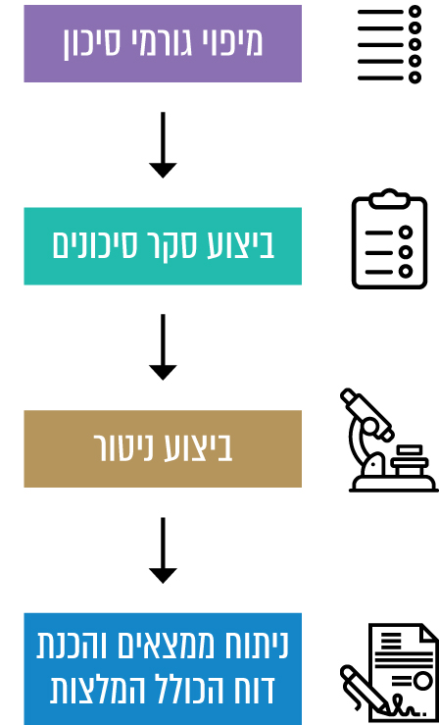
תרשים 5: תהליך הערכת סיכונים

לביצוע ניטורים ולהכנת דוחות ניטור יש חשיבות עליונה במעלה, שכן אם בניטור נמדדות חריגות מהתקן שנקבע לגורם הסיכון, כלומר ממצאי הניטור מלמדים על רמת חשיפה של המשרתים או האע"צים לגורם סיכון גבוהה מרמת החשיפה המותרת, יש לחקור בלא דיחוי את הסיבות לחריגות ולנקוט אמצעים מיידיים להפחתת החשיפה לגורם זה ככל האפשר (כגון אמצעי אוורור, יניקה, ניקוז ופליטה יעילים).

התקשרות לביצוע ניטורי רעש
הוראת קרפ"ר בנושא קובעת כי במקומות הרלוונטיים יש לבצע בדיקות של מפלסי רעש בתכיפות של אחת לשנתיים לפחות, וכן לאחר ביצוע שינויים במקורות הרעש. רצף בהתקשרות עם הספקים לביצוע ניטורים הוא תנאי סף לעמידה בתוכנית העבודה לניטורים שקובעות היחידות בהתאם להוראות.
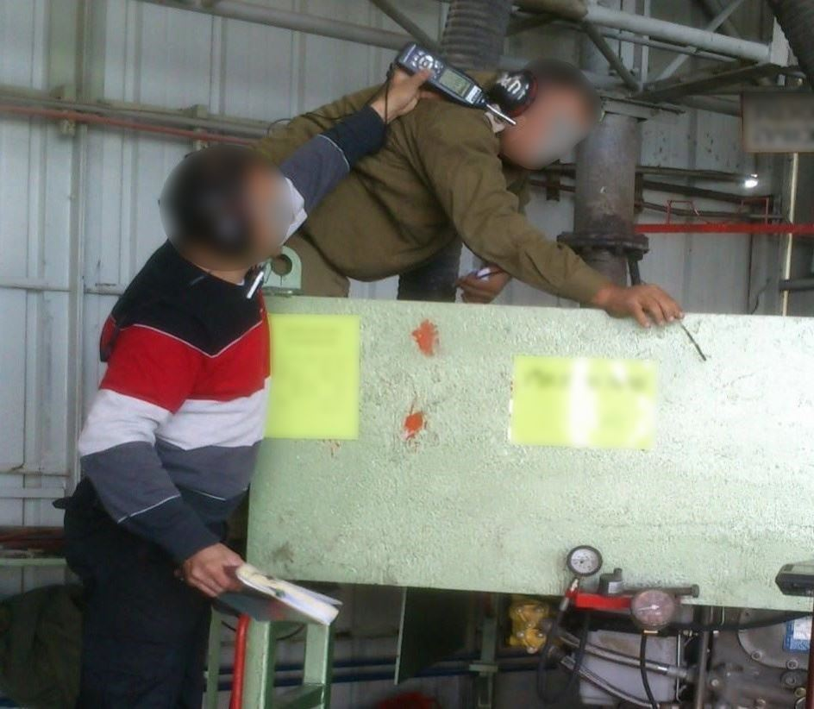
תמונה 2: מדידת רעש בעמדת עבודה ביחידה צבאית
המקור: מסמך מקרפ"ר "תוכנית שימור השמע בצה"ל" מאפריל 2015.

עד מרץ 2017 התקיימה התקשרות בין משרד הביטחון לספק לביצוע ניטורי רעש. בביקורת עלה כי במשך יותר משנה, ממרץ 2017 עד מאי 2018, לא התקיימה התקשרות בין משרד הביטחון לספק לביצוע ניטורי רעש בצה"ל. עם זאת יש לציין כי במאי 2018 התקשר משרד הביטחון עם ספק לרכש שירותי ניטור רעש.

כבר באפריל 2017 העלו נציגי מקרפ"ר בפגישת עבודה עם ראש המערכה לרכש שירותי רפואה ושיקום במנה"ר שבמשרד הביטחון את נושא "הסכם ניטורי רעש" וציינו כי נוכח סיום ההתקשרות הקודמת "לא ניתן שירות בצה"ל" (ההדגשה במקור).
באוקטובר 2017 פנה רע"ן בריאות תעסוקתית לרמ"ח שירותי בריאות וציין כי ממרץ 2017 אין הסכם תקף עם ספק לניטור רעש, וכי "מבדיקה למול משהב"ט (מנה"ר) עולה כי הרקע הוא פער בקשב לנושא". בפנייתו האמורה פירט את המשמעויות העולות מכך: (א) חריגה מ"תדירות הניטורים הנדרשת"; (ב) חוסר אפשרות של רופאים בצה"ל ובקופות החולים לנפק אישורי העסקה למשרתים ולאע"צים כאשר "העסקתם של משרתים ועובדים ללא אישורי העסקה מהווה עבירה על חוקי המדינה וחושפת את משרד הביטחון לתביעות"; (ג) היעדר יכולת לבחון ולאשר שינויים במכשור רועש; (ד) פגיעה ביכולת לבחון אמצעי לחימה חדשים.
למרות הפנייה האמורה של נציגי מקרפ"ר למנה"ר, ולמרות תזכורות חוזרות ונשנות שלהם בחודשים מאי, יוני, אוקטובר ונובמבר 2017, ובהן ציינו כי המצב "גורר השלכות כבדות על כלל צה"ל", רק בינואר 2018 פרסם משרד הביטחון מכרז לניטורי רעש, ובמאי 2018 נכנס לתוקף הסכם עם ספק.
יצוין כי בינואר 2018 כתב ראש חטיבת שירותי רפואה, שיקום ותנאי שירות במנה"ר לנציגי מקרפ"ר כי המערכה במנה"ר "עושה כמיטב יכולתה לקדם דברים, יחד עם זאת לא ניתן להתעלם מאילוצי חוסר כ"א [כוח אדם] החריף הקיים בה, כאשר בשמונת החודשים האחרונים ראש המערכה עבד לבדו". לעומת זאת, סגנית ראש מנה"ר לרכש שירותים כתבה למשרד מבקר המדינה במרץ 2019, בין היתר, כי ההתקשרות לא התקיימה באופן רציף "מאחר שהתגלו בעיות עם תוכן האפיון והדרישות, התקיימו פגישות ושיחות טלפון רבות עם הגוף הדורש[] עד שהנושא הוסדר".
לאי-ביצוע ניטורים השפעות נרחבות. למשל, אם בניטור רעש נמדדות חריגות מהתקן יש לבצע בלא דיחוי את הפעולות הנדרשות. בהיעדר תהליך ניטור, לא ניתן לדעת אם אירעה חריגה, וללא מידע זה לא יינקטו הפעולות הנדרשות. יתר על כן, בהיעדר תהליך ניטור לא מבוצע פיקוח רפואי, ועקב כך ייתכן שיש משרתים ואע"צים החשופים לסיכון בריאותי שאינם נתונים לפיקוח הרפואי הנדרש.
התקשרות רציפה עם ספקים חיונית למימוש החובה לעמוד בדרישות לניטור לצורך שמירה על בריאותם של המשרתים והאע"צים. על מנה"ר לפעול למניעת הישנות מצב של אי-רציפות בהתקשרות ועקב כך פגיעה בהספקת שירותי ניטור.
בתגובת מנה"ר מאוגוסט 2019 על ממצאי הביקורת הוא ציין כי יקפיד "לערוך מעקב צמוד אחר מועד סיום ההזמנה הנוכחית לניטור ומימוש אופציה" אם הדבר יידרש.

דוחות הניטור
דוח הניטור מספק מידע מוסמך ומהימן על רמת החשיפה של העובד לגורמי הסיכון בסביבת העבודה. לכן, כדי שהטיפול בחריגות יתבצע בעמדות העבודה ובתהליכי העבודה שבהם נמדדה החריגה, יש להקפיד שהדוח יתאר במדויק את העמדות, התהליכים והעובדים שנבדקו. כמו כן, חיוני כי ממצאי הניטורים יישלחו בהקדם ליחידה שבמסגרתה התגלתה חריגה, כדי שניתן יהיה לטפל בכך בהקדם. בביקורת נמצאו ליקויים בנוגע לדוחות הניטור, כמפורט:
אי-דיוקים בדוחות הניטור: ממסמכי אט"ל ומפגישות שקיימו נציגי משרד מבקר המדינה עם בעלי תפקידים באט"ל עלה כי בחלק מדוחות הניטור שמגישים ספקי הניטורים נמצאו אי-דיוקים:
למשל, בנובמבר 2018 כתב רע"ן שדה ותורה (שדו"ת) במפקדת קצין הטכנולוגיה והאחזקה הראשי לרמ"ח שירותי בריאות ולרע"ן בריאות תעסוקתית מכתב בנושא "פערי ניטור רעש ומזהמים בחיל טנ"א [טכנולוגיה ואחזקה]". במכתבו ציין כי "בחלק מדו"חות הניטורים שהתקבלו קיימות טעויות ואי התאמות כולל פרטים לא נכונים של עובדים ותיאור סביבת עבודה לא נכון".
באוגוסט 2018 כתב מנחה הבטיחות החילי בחיל הטנ"א מכתב לראש תחום גהות בענף בריאות תעסוקתית בנושא "פערים וחוסר התאמות" בדוחות ניטור חומרים. במכתבו ציין בין היתר כי התקבלו "דוחות שגויים לעובד שכלל לא ביצע עבודת ריתוך והשחזה", וכי הנבדקים שצוינו בדוח מסוים "פרטיהם (תעודת זהות ומספר אישי) אינם קשורים ליחידה הנבדקת ולא נכחו ביום הבדיקה".
רמ"ד בטיחות במש"א הסב את תשומת ליבו של מדור גהות בענף בריאות תעסוקתית בנובמבר 2018 לכך ש"נפלו טעויות מהותיות" בדוח ניטור של מפעל האלקטרו-אופטיקה מאותו חודש. למשל, נמצאו טעויות בשמות העובדים שנבדקו, בשמות המחלקות ובתיאור של תהליכי עבודה. רמ"ד בטיחות במש"א שב ופנה למדור גהות בענף בריאות תעסוקתית בינואר 2019 בנוגע לאי-דיוקים בדוח ניטור של מפעל המרכבה והרק"ם משנת 2018. בפנייתו ציין בין השאר כי התהליכים המתוארים אינם מדויקים. למשל הדוח מתייחס בין היתר ל"רובוט תהליך" בבית מלאכה נגמ"ש, אולם "בבית מלאכה נגמ"ש אין רובוט".
רמ"ח שירותי בריאות מסר לנציגי משרד מבקר המדינה כי "היצע הספקים [לביצוע ניטורים] במדינה מצומצם ומתוכו מספר הספקים המקצועיים מצומצם אף יותר" ואישר כי "לאורך שנים אנו עדים לטעויות מקצועיות בהפקת הדוחות".
בתגובת מנה"ר מאוגוסט 2019 על ממצאי הביקורת צוין כי "נערכו דיונים עם החברה והיא הונחתה להקפיד על איכות הביצוע".
עיכובים בהעברת דוחות ניטור ליחידות: ממסמכי זרוע האוויר וכן ממסמכי אט"ל ומפגישות שקיימו נציגי משרד מבקר המדינה עם בעלי תפקידים באט"ל עלה כי היחידות מקבלות את דוחות הניטור לעיתים יותר משלושה חודשים לאחר יום ביצוע הניטור.
למשל, ממונה בטיחות באחת מיחידות חיל הטנ"א פנה במרץ 2017 לראש תחום גהות בענף בריאות תעסוקתית והתריע על שדוחות שבוצעו בדצמבר 2016 טרם הגיעו ליחידה. עוד ציין כי "במידה וקיימות חריגות ו/או שרמת המזהמים מתקרבת לגבול הבקרה, אני נדרש לקבל את המידע כמה שיותר מהר. עברו מעל שלושה חודשים מיום הניטור ועדיין אין לי את התוצאות" (ההדגשות במקור).
בנובמבר 2018 כתב סגן מפקד המש"א לרע"ן בריאות תעסוקתית כי דוחות הניטור מוגשים זמן רב לאחר ביצוע הניטור, וכי דוח של ניטור שבוצע במפעל הרכב באוגוסט 2018 הופץ רק בנובמבר 2018.

נציג זרוע האוויר מסר למשרד מבקר המדינה כי בשנים 2018 ו-2019 דוחות ניטורי רעש התקבלו ארבעה עד חמישה חודשים לאחר ביצוע הניטור.
משרד מבקר המדינה מעיר למנה"ר ולמקרפ"ר כי עליהם לעמוד על כך שספקי הניטורים יגישו דוחות ניטור מדויקים ואמינים שיוכלו לשמש את היחידות שבהן בוצעו הניטורים לשם טיפול בחריגות שהתגלו. נוסף על כך, על מקרפ"ר להנחות את הספקים כי דוחות ניטור, בעיקר כאלה שהועלו בהם חריגות, יישלחו בהקדם ליחידה, כדי שניתן יהיה לטפל בחריגות בהקדם ולצמצם את הסיכונים שאליהם נחשפים המשרתים והאע"צים.
בתגובת צה"ל מספטמבר 2019 צוין כי "מקרפ"ר אחראית לבצע בקרה על פעילות הספק ותמשיך לפעול בשיתוף עם מנה"ר על מנת לטייב את עבודת הספק לרבות הגשת 'תלונות לקוח' במידת הצורך". עוד צוין בתגובתו כי מקרפ"ר גיבשה נהלים שמטרתם לצמצם טעויות בדוחות: הדוחות יופצו ליחידה כטיוטה ורק לאחר אישור של היחידה, תופץ גרסה סופית של הדוח.

אי-הקפדה על הנחיות ברורות וישימות בדוחות הניטור
כאמור, ספקי ניטורים מבצעים ניטור של גורמי סיכון, מנתחים את ממצאי הניטור ומציגים אותם בדוח ניטור הכולל המלצות. ענף בריאות תעסוקתית מקבל את הדוחות מהספקים ומעביר אותם למפקדי היחידות, לידיעתם ולטיפולם.
בדוחות הניטור שבהם צוינו חריגות, ספקי הניטורים נותנים המלצות והנחיות לפעולות תיקון, הנדרשות לשם הפחתת החשיפה לגורם הסיכון. ההנחיות להפחתת החשיפה נחלקות לשני תחומים עיקריים: (א) הפחתת החשיפה באמצעות מיגון אישי; (ב) הפחתתה באמצעות שיפורים ושינויים הנדסיים בסביבת העבודה. חשוב שההנחיות בדוחות הניטור יהיו מנוסחות באופן שהמפקדים בשטח יוכלו להבינן וליישמן. הדבר חיוני כדי לאפשר למפקד למלא את חובותיו לשמור על בריאות פקודיו ולעמוד בתוכנית העבודה של יחידתו.
בפגישות שקיימו נציגי משרד מבקר המדינה עם רע"ן בטיחות בעבודה ואש במפקדת קבט"ר, עם רמ"ד בטיחות במרכז תחמושת וטילים (מרת"ח), עם רמ"ד בטיחות במש"א ועם מנחה הבטיחות החילי בחיל הטנ"א, עלה כי מקרפ"ר אינה מקפידה שההמלצות וההנחיות לפעולות מתקנות שנתן ספק הניטורים יהיו ברורות ובנות-ביצוע על ידי מפקדי היחידות. להלן דוגמאות ממסמכים שהתקבלו במהלך הביקורת:
- בנובמבר 2018 פנה רע"ן בטיחות בעבודה ואש לרמ"ח שירותי בריאות בנוגע ל"פערים בתחום ניהול הגהות בצה"ל" וציין כפער את "ישימות הנחיות מקרפ"ר". עוד כתב כי "נדרש להקפיד על הורדת הנחיות ישימות לנציגי היחידות בגין טיפול בפערים אשר עלו בתוצאות הניטור ולא להנחות לפעילות שאין ביכולת נציג היחידה לעמוד בה, כמו לדוגמה: להשתמש בציוד מגן אישי מסוג אשר לא נמצא ברשימת הפריטים שאושרו... אלא להכווין את נציגי היחידה לפתרונות הקיימים לרשותם בצה"ל (תוך ציון מספר קטלוגי של סוג המיגון האישי הנדרש)".
- בדוח ניטור רעש מדצמבר 2015 שבוצע במרכז תחמושת וטילים צוין, בנוגע לשתי סדנאות מרחביות, כי "נדרש להתקין במכשיר לחץ אוויר פייה מנחיתת-רעש". אולם לא צוין האפיון לרכישת מכשיר מסוג זה או המספר הקטלוגי הצבאי שלו.
- בדוח ניטור מזהמים באוויר ביחידת חימוש מרחבית (יחש"ם) 653 מיוני 2018 צוין כי יש להתקין בעמדת עבודה מסוימת מערכת יניקה מתאימה. אולם מקרפ"ר לא ציינה שם של מערכת יניקה כדי לדרוש את רכישתה או מספר קטלוגי צבאי שלה.
- בדצמבר 2018 הציג רמ"ד בטיחות במש"א למקרפ"ר ליקויים, בין היתר, בדוחות הניטור. הוצג כי "מועברות דרישות לציוד מגן ללא מק"ט ו/או לפריטים שאינם נמצאים בשוק".
חשוב שההנחיות בדוחות הניטור יהיו מנוסחות באופן שהמפקדים בשטח יוכלו להבינן וליישמן. הדבר חיוני כדי לאפשר למפקדים לעמוד בחובותיהם לשמור על בריאות פקודיהם ולעמוד בתוכנית העבודה של יחידותיהם. על מקרפ"ר לוודא שההמלצות בדוחות הניטור הן אכן ברורות וניתנות לביצוע, שאם לא כן ראוי לתרגם אותן לשפה ולמונחים המוכרים למפקדי היחידות.
בתגובתו של צה"ל מספטמבר 2019 על ממצאי הביקורת הוא ציין כי "ענף בריאות תעסוקתית פעל מול הספק בכדי לצרף הנחיות גנריות לדוח, וזאת על מנת לסייע בהבנת ההמלצות, לרבות שימוש ב[מספרים קטלוגיים] צה"ליים לטובת אמצעי המיגון. נוסף על כך, פועל הענף להכשרת ממוני הבטיחות על מנת לספק להם כלים להבנת ההמלצות". עוד ציין צה"ל כי בפיקודים ובזרועות שבהם חסר רמ"ד בריאות תעסוקתית שאחראי "לתרגם" את הדוחות, יינתן "סיוע מטעם אנשי הענף להבין את הליקויים בדוחות ו[את] אופן הטיפול הנדרש".

אי-יישום הנחיות הנוגעות לבריאות תעסוקתית בפרויקטי אמל"ח שבמיקוד מטכ"לי
הוראת קבע אג"ת 10/1 מסדירה את אופן האישור, הניהול והבקרה על פיתוח והצטיידות בפרויקטי אמל"ח בצה"ל (להלן - הק"א 10/1). על פי ההוראה, תהליך אישור פרויקט הוא חלק משלב הייזום וההתארגנות למימושו וכולל כמה שלבים, ואחד העיקריים שבהם הוא "אישור עקרוני". בהק"א 10/1 נקבע כי הצגת הפרויקט לאישור עקרוני תכלול בין היתר את הנושאים האלה: (א) "התייחסות להיבטי בטיחות, גהות והגנת הסביבה הנוגעים לשימוש באמצעי" (ההדגשה אינה במקור); (ב) "הערכת סיכונים בריאותיים".
במסגרת תהליך אישור פרויקט, מבחינה ההוראה בין פרויקט במיקוד זרועי לפרויקט במיקוד מטכ"לי. פרויקט במיקוד מטכ"לי הוא פרויקט העומד באחד או יותר מהקריטריונים שלהלן: (א) פרויקט רב-זרועי (פרויקט הנוגע לאחריותן ולסמכותן של שתי זרועות לפחות); (ב) פרויקט לפיתוח "אבני בניין" רב-זרועיות; (ג) פרויקטים העוסקים בפלטפורמות עיקריות, כלי טיס בלתי מאוישים, הגנה אווירית ולוויינוּת. (ד) פרויקט הכולל שיתוף פעולה עם שותף זר; (ה) ראש אג"ת קבע כי הוא נוגע לדרג המטה הכללי. על פי הק"א 10/1, האישור העקרוני לפרויקט במיקוד מטכ"לי ניתן על ידי המטכ"ל, דהיינו ראש אג"ת, סגן הרמטכ"ל או הרמטכ"ל, בהתאם לעלותו של הפרויקט.
בביקורת עלה כי בניגוד לאמור בהק"א 10/1, בעת אישור עקרוני לפרויקט במיקוד מטכ"לי, אג"ת אינו דורש מהגופים הצה"ליים הרלוונטיים להציג לו היבטים של גהות הנוגעים לשימוש באמל"ח או הערכת סיכונים בריאותיים.
נציגי משרד מבקר המדינה ביקשו מאג"ת לקבל מסמכים שרלוונטיים ליישום הנחיות הק"א 10/1 בנושא זה, אולם לא היה בידי אג"ת להציגם. רע"ן אמצעי לחימה ופרויקטים (אמו"פ) באג"ת הסביר לנציגי משרד מבקר המדינה בפברואר 2019 כי אג"ת אינו עוסק בנושאים אלה, וכי אין באג"ת מנגנון המהווה חלק בתהליך האישור העקרוני אשר בודק ומתריע לבעלי התפקידים אם חסרה התייחסות בהיבטי גהות או בריאות.
בתגובת צה"ל מספטמבר 2019 על ממצאי הביקורת הוא ציין כי בכל פרויקט אמל"ח מבוצעת בחינה להערכת סיכונים בריאותיים אלא שבחלק מהמקרים "בחינה כאמור לא מבוצעת על ידי הגורמים המקצועיים בפרט, כשמדובר בפרויקט בעל דמיון רב לפרויקט קודם, ולגביו הבחינה נעשתה זה מכבר".
משרד מבקר המדינה מעיר לאג"ת כי בחינה להערכת סיכונים בריאותיים שלא על ידי "הגורמים המקצועיים" עלולה לגרום לפגיעה בבריאותם של המשרתים בצה"ל ושל האע"צים. זאת משום שלאחר שפרויקט כבר מאושר וצה"ל מצטייד באמל"ח, כבר מאוחר מכדי לבצע תיקונים הכרחיים לשם שמירה על בריאות המשרתים והאע"צים אשר משתמשים באמל"ח, מתחזקים אותם או נמצאים בקרבתם. הם עלולים להיחשף לרמות כאלה או אחרות של סיכונים כגון חומרים מזהמים, רעלים ורעשים. לכן על ראש אג"ת לוודא שמקיימים את הנחיות הק"א 10/1 הנוגעות להיבטי בריאות תעסוקתית בפרויקטים שבמיקוד מטכ"לי.
בדיון בנושא ממצאי הביקורת שקיים סגן הרמטכ"ל בספטמבר 2019, הוא הנחה בנוגע ל"כניסת אמל"ח ומערכות" לצה"ל, כי יש "לוודא שעובדים בהתאם להק"א 10/1".

סיכום
לשמירה על מצבם הבריאותי של המשרתים בצה"ל והאע"צים נודעת חשיבות רבה בין היתר משום שמצבו הבריאותי של כוח האדם הוא אחד ממרכיבי הכשירות והכוננות של צה"ל. נוסף על כך, לתחלואה תעסוקתית יש השפעות כלכליות הן על הפרט הן על המשק הלאומי. כך למשל היא משפיעה על עלויות השיקום והטיפול הרפואי, ועל התגמולים למי שהוכרו כנכים. נוכח זאת שילב צה"ל את עקרונות חוקי המדינה בתחום הבריאות התעסוקתית בכמה וכמה הוראות, פקודות והנחיות מקצועיות, והקים מחדש במרץ 2017 את ענף בריאות תעסוקתית במקרפ"ר. במסגרת עבודת מטה שביצעה מקרפ"ר להקמת מערך בריאות תעסוקתית בצה"ל, היא זיהתה כמה וכמה פערים בתחום, ובהם היעדר מיפוי של גורמי סיכון ביחידות צה"ל, ניטור חלקי של גורמי סיכון, היעדר בקרה ואכיפה בעניין פקודות והנחיות של צה"ל והיעדר תמונת מצב בנוגע לתחלואה תעסוקתית בצה"ל.
בביקורת עלה כי החלטת המטה הכללי להקים מינהל בריאות תעסוקתית בצה"ל טרם מומשה במלואה, בדגש על אי-הצבת בעלי תפקיד ייעודיים בתחום הבריאות התעסוקתית בזרוע היבשה ובאט"ל. יודגש כי בהיעדר רמ"די בריאות בדרג הנפרס לא ניתן להשיג את יעדי מינהל הבריאות התעסוקתית שצה"ל קבע, כיוון שלא ניתן, בין היתר, למפות ולנטר באופן מלא גורמי סיכון בכלל יחידות צה"ל העלולים להשפיע על בריאות המשרתים והאע"צים, ובכך למנוע תחלואה. עקב כך ייתכן שלא מתקיים פיקוח רפואי בכל היחידות שבו הוא נדרש. מדוח זה אף אפשר ללמוד על ליקויים בבקרה שמקיימת מקרפ"ר בתחום הבריאות התעסוקתית ועל היעדר מערכת מידע לניהול כלל תהליכי העבודה בתחום, שפוגע הן ביכולת לקבל החלטות מושכלות בתחום והן ביכולת לקיים פיקוח ובקרה שיטתיים.
חשוב ואף הכרחי לשמור על הבריאות התעסוקתית של המשרתים בצה"ל והאע"צים, ולמרות זאת במועד סיום הביקורת טרם הושלמו כל המנגנונים הנדרשים לשם ניהולו המלא של תחום זה ותפקודו התקין. יצוין כי לא זו בלבד שמניעת מחלות מקצוע חשובה ביותר, אלא שגם עלותה נמוכה מעלות הטיפול בחולים ושיקומם. על מנת למנוע פגיעה בבריאותם של המשרתים בצה"ל והאע"צים, וכדי לסייע למפקדים בצה"ל לממש את אחריותם בתחום, המליץ משרד מבקר המדינה לסגן הרמטכ"ל ללמוד את הליקויים העולים מדוח זה ולהנחות את הגורמים הרלוונטיים בצה"ל לתקנם, תוך מתן דגש על השלמת הקמתו של מערך הבריאות התעסוקתית.
משרד מבקר המדינה מציין לחיוב, כי כבר בספטמבר 2019 קיים סגן הרמטכ"ל דיון בדבר ממצאי טיוטת דוח ביקורת זה והנחה לתקן את הליקויים. חשוב ליישם את הנחיות סגן הרמטכ"ל כדי להשלים את הפערים בתחום, הן בדרג המטה במקרפ"ר והן בדרג הנפרס.

דוח הוועדה הציבורית לקידום הבטיחות בעבודה והבריאות התעסוקתית במדינת ישראל ממרץ 2014, עמ' 31.
מחלות הנגרמות מחשיפה מתמשכת ומשמעותית לגורמי סיכון בעבודה.
מקרפ"ר כפופה לראש אגף הטכנולוגיה והלוגיסטיקה.
כגון קרינה מייננת ובלתי מייננת.
מפקדת בטיחות ובקרת איכות.
ועדת החקירה בראשות נשיא בית המשפט העליון לשעבר מאיר שמגר בעניין ההשלכות של פעילות צבאית בנחל הקישון ומימי הסביבה על בריאות חיילי צה"ל שהופעלו במקום.
מבקר המדינה, דוח שנתי 52א (2001), "הטיפול בסיכוני קרינה אלקטרומגנטית בלתי מייננת בצה"ל", עמ' 109.
"הסמכויות" בדוח זה הן זרוע היבשה, אט"ל, זרוע האוויר, זרוע הים, פיקוד צפון, פיקוד מרכז, פיקוד דרום, פיקוד העורף, אגף התקשוב וההגנה בסב"ר (להלן - אגף התקשוב), אגף המודיעין, וכן אגף ההנדסה והבינוי במשרד הביטחון המשמש סמכות מקצועית בתחום הבינוי בצה"ל.
הכוונה הן לחיילים בסדיר, בקבע ובמילואים והן לאזרחים עובדי צה"ל.
משרד ראש הממשלה, אגף תכנון מדיניות, ספטמבר 2010.
הוראה זו מחייבת את כלל צה"ל.
כלומר, לצמצם את מספר הנפגעים ולהפחית את חומרת הפגיעה ממחלות מקצוע.
ממונה בטיחות בעבודה שהוא בעל אישור כשירות תקף על פי תקנות ארגון הפיקוח על העבודה (ממונים על בטיחות), התשנ"ו-1996, שהשתתף בהשתלמות בנושא כתיבת תוכנית בטיחות.
שהוסמך כדין והשתתף בהשתלמות בנושא כתיבת תוכנית בטיחות, וכל עיסוקו בתחום זה.
נציגי משרד מבקר המדינה נפגשו עם רמ"ח שירותי בריאות באפריל 2019 ועם רע"ן בריאות תעסוקתית נפגשו באוקטובר 2018 ובפברואר 2019.
בעל תפקיד שהשתתף בהכשרה ייעודית למניעת סיכונים בריאותיים שאותה קיים ענף בריאות תעסוקתית.
שני רס"נים, שני סרנים ואע"ץ בדרגת תמ"ן ("תקן מקצועי ניהולי", שמקביל לתקן רס"ן).
הכוונה לאילוץ שקובע המטה הכללי, משית אותו על הסמכות והסמכות מחויבת לממש אותו.
תקני הרס"ן הם לתפקיד רמ"ד בריאות תעסוקתית באגף המודיעין, באגף התקשוב ובאגף ההנדסה והבינוי במשרד הביטחון; תקן הסרן הוא לתפקיד "קצין בריאות תעסוקתית אגפים" באט"ל אשר ימלא את הצרכים של גופי מטכ"ל ומפקדות על-זרועיות (מעו"ז) כגון אגף המבצעים, מינהלת המרכבה ורכבי-קרב משוריינים (מנת"ק) ומפקדת תיאום פעולות הממשלה בשטחים (מתפ"ש).
לתפקידי רמ"ד בריאות תעסוקתית בפיקוד צפון, בפיקוד מרכז, בפיקוד דרום ובפיקוד העורף.
בין היתר בשל מחסור בכוח אדם.
בהפ"ע בנושא "המטה המקצועי במטה כללי" נקבע כי לקרפ"ר אחריות לבצע ביקורות חיליות בכלל צה"ל רק לגבי "השימוש באפסניה חילית, אחזקתה וכשירותה".
אישור רפואי לאדם לעסוק בעבודה הכרוכה בחשיפה לגורם מזיק.
Client Patient Record - מערכת הרשומה הרפואית הממוחשבת שבשימוש צה"ל. תחום הבריאות התעסוקתית אינו נכלל במערכת זו.
ניסויים להפחתת רמות מזהמים באוויר.
יותר מ-70% מהלוחמים שהופנו היו לוחמים מחילות היבשה.
השטח שבו נערכים הכוחות שכבר אורגנו לקרב בתבניות קרב.
בדיקת סקר שבה נבדק סף השמיעה באמצעות הולכת אוויר בתדרים מסוימים; את בדיקת הסינון בצה"ל מבצע חובש שהוסמך לתפקיד זה. לעומת זאת בדיקת שמיעה היא בדיקה רפואית שמטרתה לבחון את יכולת השמיעה ולאבחן את סוג הפגיעה, אם אכן נמצאה כזו, ואת חומרתה; את הבדיקה הזאת מבצע קלינאי תקשורת בעל רישיון משרד הבריאות.
על פי הוראת הפיקוד העליון "המטה המקצועי במטה הכללי", קרפ"ר כפוף לרמטכ"ל (ומתואם על ידי ראש אגף כוח אדם בנושאים הנוגעים לכוח אדם, ומתואם על ידי ראש אט"ל בנושאים הנוגעים לתחזוקת הכוחות באפסניית חיל הרפואה ולפינוי רפואי בשעת חירום).
יוצאי הדופן הם מלש"בים המתמיינים לקורס טיס, המיועדים לשרת בזרוע הים בכלי שיט ובתפקידים מסוימים, וכן מלש"בים המיועדים לתפקידים מוגדרים באמ"ן. מלש"בים אלה עוברים במסגרת תהליך המיון בדיקות סינון שמיעה או בדיקת שמיעה קלינית.
מחקרים שבחנו את מצב השמיעה של מתגייסים לצבאות זרים ושל צעירים בתחילת העסקתם. את הנתונים מסר מדור אקוסטיקה בענף בריאות תעסוקתית במקרפ"ר.
על פי חוק הנכים (תגמולים ושיקום), התשי"ט-1959 [נוסח משולב], על מנת שאדם יוכר כנכה צה"ל נדרש להוכיח שהנכות אירעה "תוך ועקב השירות" הצבאי ושקיים "קשר סיבתי" - קשר של גרימה ותוצאה בין המעשה לבין הנזק - בין הנכות לבין השירות הצבאי.
במועד סיום הביקורת טרם התקבלו החלטות סופיות בעניין כלל התביעות שהוגשו, ולכן לא ניתן לדעת כמה מהן התקבלו או כמה חיילים הוכרו כנכי צה"ל.
יצוין, כי מכשירי שמיעה מונפקים לא רק לנכים בעקבות פעילות מבצעית או תעסוקתית אלא גם בעקבות מחלות שונות, שאינן קשורות בהכרח לשני תחומים אלה.
עוצמת הפגיעה ומאפייניה תלויים בין היתר בסוג החומ"ס, במרכיביו, בכמותו ובאופן השימוש בו.
זהות הסמכות המקצועית נקבעה בפקודת מטכ"ל בנושא חומרים מסוכנים בצה"ל.
גיליון בטיחות - ( (SDS - Safety Data Sheet- גיליון המכיל מידע לגבי חומר מסוכן, תכונותיו והשפעתו, סיכונים הכרוכים בשימוש בו ודרכי מניעתם.
יצוין כי בידי זרוע האוויר וזרוע הים יש הוראות העוסקות בין היתר בקליטת חומ"ס בזרועות וקובעות כי יש לקבל מהממונה על הבריאות התעסוקתית בזרוע אישור לקליטת חומ"ס.
את הניטורים מבצע "בודק מעבדה מוסמך", שהוא עובד מעבדה מוסמכת, ובעל הסמכה ממפקח העבודה הראשי (להלן - בודק מוסמך).
במהלך הביקורת החליטה מקרפ"ר כי הספק יעביר את הדוחות ליחידות בצירוף העתק למקרפ"ר.
מסגרת ארגונית המאגדת כמה מחלקות והעוסקת בתחום רכש מוצרים מוגדר.
גוף במערכת הביטחון אשר הועמדה לרשותו מסגרת תקציבית, והוא רשאי להגיש דרישות לרכש במסגרת זו. במקרה זה מדובר במקרפ"ר.
אישור הפרויקט על כלל מרכיביו.
מבנה או מערכת שעליהם ניתן להתקין נשק.
יצוין כי בפרויקטים במיקוד זרועי היבטים אלה מוצגים לגורם המאשר - מפקד הזרוע או ראש האגף.
על פי פרסום ארגון העבודה הבין-לאומי -The Prevention of Occupational Diseases, International Labor Organization, (March 2013).

